
UNIVERSIDAD TÉCNICA DEL NORTE
FACULTAD DE POSGRADO
MAESTRÍA EN COMPUTACIÓN CON MENCIÓN EN SEGURIDAD INFORMÁTICA
TRABAJO DE INTEGRACIÓN CURRICULAR
TEMA:
“IMPLEMENTACIÓN DE UNA METODOLOGÍA PARA LA EVALUACIÓN DE CONTROLES DE SEGURIDAD DE LA INFORMACIÓN ALINEADA CON LA NORMATIVA 2022-002 DE LA SUPERINTENDENCIA DE ECONOMÍA POPULAR Y SOLIDARIA (SEPS)”
Trabajo de titulación previo a la obtención del título en Magister en Computación con Mención en Seguridad Informática

Línea de investigación: Desarrollo, aplicación de software y cyber security (seguridad cibernética)
AUTOR:
Jefferson Esteban Andrade Pijuango
DIRECTOR:
Marco David Revelo Aldás PhD (C)
Ibarra – Ecuador 2026

AGRADECIMIENTO
Agradezco a Dios por haberme dado la oportunidad de culminar esta importante etapa en mi vida profesional, también a mi familia, profesores y directores por su apoyo en el desarrollo de mi trabajo de titulación.

DEDICATORIA
Quiero dedicar este trabajo de titulación a mi familia, quienes han sido los pilares fundamentales que me han inspirado en la búsqueda de nuevos propósitos y retos profesionales.


UNIVERSIDAD TÉCNICA DEL NORTE
DIRECCIÓN DE BIBLIOTECA

AUTORIZACIÓN DE USO Y PUBLICACIÓN A FAVOR DE LA UNIVERSIDAD TÉCNICA DEL NORTE
- IDENTIFICACIÓN DE LA OBRA

En cumplimiento del Art. 144 de la Ley de Educación Superior, hago la entrega del presente trabajo a la Universidad Técnica del Norte para que sea publicado en el Repositorio Digital Institucional, para lo cual pongo a disposición la siguiente información:

DATOS DE CONTACTO
APELLIDOS Y NOMBRES: | Andrade Pijuango Jefferson Esteban

DATOS DE LA OBRA
TÍTULO: | Implementación de una metodología para la evaluación de controles de seguridad de la información alineada con la normativa 2022-002 de la Superintendencia de Economía Popular y Solidaria (SEPS)
AUTOR (ES): | Andrade Pijuango Jefferson Esteban
FECHA: DD/MM/AAAA | 28/05/2026
SOLO PARA TRABAJOS DE GRADO
PROGRAMA: | PREGRADO x POSGRADO
TITULO POR EL QUE OPTA: | Magister en Computación con Mención en Seguridad Informática
DIRECTOR /ASESOR: | Revelo Aldás Marco David PhD (C)  Msc. Rea Peñafiel Xavier Mauricio

- CONSTANCIAS
El autor (es) manifiesta (n) que la obra objeto de la presente autorización es original y se la desarrolló, sin violar derechos de autor de terceros, por lo tanto, la obra es original y que es (son) el (los) titular (es) de los derechos patrimoniales, por lo que asume (n) la responsabilidad sobre el contenido de la misma y saldrá (n) en defensa de la Universidad en caso de reclamación por parte de terceros.
Ibarra, a los 28 días del mes de mayo de 2026
EL AUTOR:

Nombre: Andrade Pijuango Jefferson Esteban
ÍNDICE DE CONTENIDOS

RESUMEN 10
ABSTRACT 11
CAPÍTULO I 12
1. EL PROBLEMA 12
1.1. Planteamiento del problema 12
1.2. Formulación del problema 14
1.3. Interrogantes de la investigación 14
1.4. Objetivos de la investigación 14
1.4.1. Objetivo general 14
1.4.2. Objetivos específicos 15
1.5. Hipótesis de trabajo 15
1.6. Hipótesis alternativa 15
1.7. Categorización de variables 15
1.8. Justificación 16
CAPÍTULO II 18
2. MARCO REFERENCIAL 18
2.1. Antecedentes 18
2.2. Marco Teórico 22
2.2.1. Seguridad de la Información 22
2.2.3. Evaluación de la Seguridad de la Información 25
2.2.4. Marcos de evaluación de Seguridad de la Información 25
2.3. Marco Legal 30
CAPÍTULO III 32
3. MARCO METODOLÓGICO 32
3.1. Descripción del área de estudio 32
3.2. Enfoque y tipo de investigación 32
3.3. Procedimiento de investigación 33
3.4. Consideraciones bioéticas 34
4. RESULTADOS 35
4.1. Revisión documental y normativa 35
4.1.1. Resolución No. SEPS-IGS-IGT-IGJ-IGDO-INGINT-INTIC-INSESF-INR-DNSI-2022-002 35
4.1.2. Revisión a la NORMA ISO/IEC 27001 38
4.1.3. Revisión a la NORMA ISO/IEC 27004 40
4.1.4. Revisión del estándar NIST 800-53A 43
4.2. Desarrollo de la metodología 45
4.2.1. Introducción 46
4.2.2. Antecedentes 46
4.2.3. Objetivo General 47
4.2.4. Objetivos Específicos 47
4.2.5. Alcance 47
4.2.6. Participación de las partes interesadas 48
4.2.7. Características generales de la medición 49
4.2.8. Tipos de medidas 52
4.2.9. Proceso de medición 55
4.3. Validación e implementación 78
4.3.1. Contexto del plan piloto 78
4.3.2. Etapa 1: Planificación de la Evaluación 78
4.3.3. Etapa 2: Definición del procedimiento de medición 84
4.3.4. Etapa 3: Monitorear y medir 84
4.3.5. Etapa 4: Análisis de resultados 84
4.3.6. Etapa 5: Clasificación de efectividad de los controles 85
4.3.7. Etapa 6: Revisar y mejorar 85
4.3.8. Etapa 7: Retener y comunicar información 86
5. CONCLUSIONES Y RECOMENDACIONES 89
5.1. Conclusiones 89
5.2. Recomendaciones 90
REFERENCIAS 91
ANEXOS 95
Anexo A. Solicitud para realizar tesis de grado 95
Anexo B. Formularios de recopilación y análisis de información del plan piloto. 96
Anexo C. Constancia de validación de expertos 104

ÍNDICE DE TABLAS
Tabla 1. Cuadro comparativo Antecedentes 21
Tabla 2. Comparación de normas, guías metodológicas 30
Tabla 3. Clasificación de controles (SEPS 2022-002) 37
Tabla 4. Revisión a la NORMA ISO/IEC 27001 38
Tabla 5. Revisión a la NORMA ISO/IEC 27004 40
Tabla 6. Revisión del estándar NIST 800-53A 43
Tabla 7. Necesidad de información 56
Tabla 8. Métodos de evaluación 59
Tabla 9. Definición de la medida 59
Tabla 10. Ejemplo - Definición de la medida 61
Tabla 11. Priorización de implementación 62
Tabla 12. Ejemplo - Priorización de implementación 62
Tabla 13. Herramientas de soporte 66
Tabla 14. Ejemplo - Formulario de recopilación y análisis de información 66
Tabla 15. Validación de datos 71
Tabla 16. Evaluación de los criterios 72
Tabla 17. Ejemplo - Consolidación de resultados y análisis 73
Tabla 18. Análisis de causas 73
Tabla 19. Niveles de clasificación de controles 74
Tabla 20. Matriz de decisión 75
Tabla 21. Ejemplo - Clasificación de controles 75
Tabla 22. Ejemplo - Clasificación de controles 76
Tabla 23. Plan Piloto - Definición de medida MED-SI-001 79
Tabla 24. Plan Piloto - Definición de medida MED-SI-002 80
Tabla 25. Plan Piloto - Definición de medida MED-SI-004 81
Tabla 26. Plan Piloto - Priorización de implementación 83
Tabla 30. Plan Piloto - Análisis de resultados 84
Tabla 31. Plan Piloto - Análisis de Causas 84
Tabla 32. Plan Piloto - Clasificación de efectividad de los controles 85
Tabla 33. Plan Piloto - Retención y comunicación de información 86

ÍNDICE DE FIGURAS
Figura 1. Verificación IEEE Explore 18
Figura 2. Proceso de evaluación NIST SP 800-53A 27
Figura 4. Avance de una medida de desempeño 53
Figura 5. Medida de desempeño resultante 53
Figura 6. Medida de eficacia en la gestión de vulnerabilidades 54
Figura 7. Medida de eficacia para exposición del riesgo 55
Figura 8. Diagrama de flujo del proceso de medición 55
Figura 9. Plan Piloto - Repositorio de Medición y Evidencias 87

UNIVERSIDAD TÉCNICA DEL NORTE
FACULTAD DE POSGRADO
PROGRAMA DE MAESTRÍA EN COMPUTACIÓN CON MENCIÓN EN SEGURIDAD INFORMÁTICA
IMPLEMENTACIÓN DE UNA METODOLOGÍA PARA LA EVALUACIÓN DE CONTROLES DE SEGURIDAD DE LA INFORMACIÓN ALINEADA CON LA NORMATIVA 2022-002 DE LA SUPERINTENDENCIA DE ECONOMÍA POPULAR Y SOLIDARIA (SEPS)
Autor: Andrade Pijuango Jefferson Esteban
Tutor: Revelo Aldás Marco PhD (C)
Año: 2026

RESUMEN
El presente estudio se enfoca en la evaluación de controles de seguridad y mejora en la gestión de riesgos del Sistemas de Gestión de Seguridad de la Información (SGSI), especialmente en las instituciones reguladas por la Superintendencia de Economía Popular y Solidaria (SEPS). Para lo cual se ha desarrollado una metodología basada en estándares como ISO/IEC 27001, ISO/IEC 27004, NIST SP 800-53A y COBIT 2019.
El objetivo principal de este estudio es implementar esta metodología para evaluar controles y fortalecer el cumplimiento normativo.
Para lo cual la implementación se estructuró en tres fases, en primer lugar, se realizó un análisis de estándares reconocidos y el marco regulatorio, en segundo lugar, se diseñó la metodología e instrumentos de evaluación considerando el análisis previo y finalmente, se implementó la propuesta metodológica mediante un plan piloto en una cooperativa de ahorro y crédito.
Los resultados obtenidos de tres medidas y validados por el responsable de Seguridad de la Información de la cooperativa, demuestran que la metodología permite medir el desempeño y la efectividad de los controles a través de indicadores basados en evidencia, demostrando su alineación con la normativa vigente y su aplicabilidad en el contexto del Sector Financiero Popular y Solidario.
Palabra clave: Evaluación de controles de seguridad, medición del SGSI.

ABSTRACT
This study focuses on the evaluation of security controls and the improvement of risk management within the Information Security Management System (ISMS), particularly in institutions regulated by the Superintendence of Popular and Solidarity Economy (SEPS). To this end, a methodology has been developed based on recognized standards such as ISO/IEC 27001, ISO/IEC 27004, NIST SP 800-53A, and COBIT 2019.
The implementation on the methodology was structured in three phases. First, an analysis of recognized standards and the regulatory framework was carried out. Second, the methodology and evaluation instruments were designed based on this analysis. Finally, the methodology was implemented through a pilot plan in a financial institution.
The results from three measurements, validated by the Security Officer of the evaluated entity, demonstrate that the methodology allows measuring the performance and effectiveness of controls thru evidence-based indicators, showing its alignment with current regulations and its applicability in the context of the Popular and Solidarity Financial Sector.
Keywords: Assessing Security Controls, ISMS Measurement.

CAPÍTULO I

EL PROBLEMA

Planteamiento del problema
Las entidades del Sector Financiero Popular y Solidario (SFPS) reguladas por la Superintendencia de Economía Popular y Solidaria (SEPS), registran un papel fundamental en la inclusión financiera del país. Según datos de TI AHORA (2021), hasta junio de 2021 este sector contaba con aproximadamente 3812 puntos de atención a nivel nacional, abarcando al menos el 62% de la población económicamente activa, asimismo el Instituto Nacional de Estadística y Censos (INEC) señala que el 55.3% de la población ecuatoriana mantiene relación con estas entidades, lo que evidencia su importancia en la economía y desarrollo social.
Sin embargo, el crecimiento del SFPS y la transformación digital ha incrementado la complejidad de los entornos tecnológicos, exponiendo a las organizaciones a nuevas amenazas que pueden comprometer la seguridad de la información (Hernández, 2022), en consecuencia, las entidades del sector deben diseñar planes de mitigación ante desastres impulsar iniciativas para proteger la integridad, confidencialidad y disponibilidad de la información.
En este escenario, el sector financiero en general se encuentra expuesto a amenazas; como la filtración de datos, ataques de malware, phishing, denegación de servicios (DoS), suplantación de identidad; además, se identifican vulnerabilidades críticas relacionadas con la insuficiencia de respaldos, fallas en las configuraciones en equipos de seguridad y ausencia de auditorías de seguridad de la información (Okoye, 2024). Estos hallazgos ponen en evidencia una brecha significativa en el nivel de preparación de controles, así como debilidades en la capacidad del personal para enfrentar incidentes de seguridad.
Lee et al. (2023) señalan que, pese a esfuerzos realizados por las organizaciones, persiste la ausencia de métricas de evaluación sistemáticas adaptadas para medir la resiliencia frente a ataques de seguridad, describen marcos estructurados con aspectos clave para evaluarla e implementarla, sin embargo, se centran en aspectos técnicos, lo que dificulta evaluar efectivamente dimensiones a las que se encuentran diversas organizaciones.
De la misma forma Marican et al. (2023) evidencia la ausencia de marcos integrales de evaluación de madurez en ciberseguridad para organizaciones relativamente jóvenes que sustentan sus servicios en fuentes tecnológicas, destacando de la misma forma la dificultad para justificar adecuadamente las inversiones necesarias para mitigar riesgos cibernéticos en constante evolución. En este sentido resulta fundamental que las entidades fortalezcan sus capacidades de obtener información orientada al desempeño de su seguridad y la toma de decisiones sustentada en evidencias.
En el ámbito regulatorio, la SEPS a través de la Resolución SEPS-IGS-IGT-IGJ-IGDO-INGINT-INTIC-INSESF-INR-DNSI-2022-002 realizada en el 2022, define los niveles mínimos requeridos para la gestión de seguridad de la información que las entidades del sector deben definir e implementar para resguardar la información institucional. No obstante, Cadena (2025) señala una brecha en la literatura sobre como la seguridad de la información incide en la eficiencia operativa, asimismo Ramírez (2025), en un estudio sobre entidades del mismo sector, reporta que el 64% de responsables de la seguridad considera sus controles eficaces, evidenciando evaluaciones subjetivas de efectividad, limitando decisiones basadas en evidencia sólida.
El estudio “Estado Actual de la Ciberseguridad” de IT Ahora y Deloitte (2024) evidencia en el sector privado, una disminución de prácticas de evaluación de madurez respecto a 2023, reflejando debilidades en la gestión de riesgos y en la medición de controles. En cuanto a inversión en ciberseguridad, el 64% de las instituciones a nivel global se basan en la evaluación de madurez del SGSI, frente al 19% en el SFPS.
Adicionalmente, el estudio de IT Ahora y Deloitte (2024) mediante encuestas aplicadas a diversas instituciones evaluando capacidades organizacionales y gestión de riesgos, entre los principales hallazgos destaca la falta de capacitación interna y de talento especializado, sin embargo, se evidencia un mayor interés estratégico por parte de las juntas directivas. A pesar de ello los niveles de madurez en ciberseguridad en el país se mantiene por debajo del promedio global, evidenciando brechas asociadas al uso limitado de herramientas, deficiencias en la gestión de riesgos y el incumplimiento normativo (IT Ahora, 2025).
En conjunto, estos elementos evidencian la necesidad de fortalecer los mecanismos de evaluación de los controles de seguridad, orientándolos hacia enfoques medibles y alineados con la normativa vigente.

Formulación del problema
La brecha existente entre la gestión de riesgos, la implementación de controles de seguridad de la información y la capacidad institucional para evaluar su efectividad y elevar la madurez de gestión de ciberseguridad, originada por la falta de instrumentos alineados con la normativa SEPS 2022-002, limita la identificación oportuna de vulnerabilidades y debilita la toma de decisiones basada en evidencia.

Interrogantes de la investigación
En este sentido, la presente investigación se formula a partir de las siguientes preguntas:
¿Cuáles son los requisitos y lineamientos establecidos en la normativa 2022-002 de la Superintendencia de Economía Popular y Solidaria (SEPS) y qué debe considerarse para la evaluación de los controles de Seguridad de la Información en las instituciones del sector financiero popular y solidario?
¿Cómo diseñar una metodología de evaluación que permita medir de manera objetiva la efectividad de los controles de Seguridad de la Información, en concordancia con los criterios definidos en la norma 2022-002 de la SEPS?
¿En qué medida la metodología propuesta resulta aplicable y efectiva al ser implementada mediante un caso de estudio o prueba piloto en una institución del sector económico popular y solidario?

Objetivos de la investigación

Objetivo general
Implementar una metodología integral para la evaluación de controles de seguridad de la información, que permita fortalecer la gestión de riesgos y asegurar el cumplimiento normativo en las instituciones del sector de la economía popular y solidaria bajo la normativa 2022-002 de la SEPS.

Objetivos específicos
Analizar la normativa 2022-002 de la SEPS para identificar los requisitos y lineamientos específicos aplicables a la evaluación de controles de Seguridad de la Información en las instituciones del sector económico popular y solidario.
Diseñar una metodología de evaluación detallada que permita medir la efectividad y el nivel de cumplimiento de los controles de Seguridad de la Información basada en los criterios establecidos en la normativa vigente 2022-002 de la SEPS.
Validar la aplicabilidad y efectividad de la metodología propuesta, mediante su implementación en un caso de estudio o prueba piloto en una institución del sector de la economía popular y solidaria.

Hipótesis de trabajo
Al implementar una metodología integral para la evaluación de controles de seguridad de la información, se fortalecerá la gestión de riesgos y se asegurará el cumplimiento normativo en las instituciones del sector de la economía popular y solidaria bajo la normativa 2022-002 de la SEPS.

Hipótesis alternativa
La no implementación de una metodología integral para la evaluación de controles de seguridad de la información, debilitará la seguridad y el cumplimiento normativo en las instituciones del sector de la economía popular y solidaria bajo la normativa 2022-002 de la SEPS.

Categorización de variables
Las variables que se derivan de la hipótesis planteada son:
Variable independiente: Metodología integral para la evaluación de controles de seguridad de la información.
Variable dependiente: Gestión de riesgos y cumplimiento normativo en las instituciones del sector de la economía popular y solidaria bajo la normativa 2022-002 de la SEPS.

Justificación
La SEPS, mediante la Resolución No. SEPS-IGS-IGT-IGJ-IGDO-INGINT-INTIC-INSESF-INR-DNSI-2022-002 (SEPS 2022-002), establece los lineamientos para la gestión de la seguridad de la información aplicables a las entidades del SFPS. Esta normativa define los niveles mínimos que deben implementarse para resguardar y proteger la información institucional, garantizando su confidencialidad, integridad y disponibilidad.
En este marco, las instituciones reguladas están obligadas a implementar todo lo relacionado con un SGSI, que contemple un esquema de gobierno, responsabilidades, la adopción de medidas, mecanismos de protección y la ejecución de evaluaciones periódicas orientadas a determinar su efectividad y grado de cumplimiento.
Entre los controles mínimos exigidos se incluyen, definición de políticas, de procesos y procedimientos, asignación de roles y responsabilidades, la realización de auditorías informáticas y pruebas de penetración, gestión de riesgos, evaluación de controles, implementación de planes de contingencia y continuidad del negocio, cifrado de la información, gestión de accesos, configuraciones y cambios, así como, el monitoreo y la detección de eventos de seguridad, entre otros.
Adicionalmente, la normativa establece que la gestión de riesgos debe contemplar la clasificación de activos, descripción y determinación del riesgo, la implementación de los controles, la evaluación de efectividad de los controles y el tratamiento de riesgo, considerando criterios alineados con estándares como la ISO/IEC 27000.
A partir del año 2022, la normativa entre en vigencia, por lo tanto, la SEPS realiza auditorias de control para determinar el cumplimiento, emitir observaciones o recomendaciones y en el caso de no cumplir pueden estar sujetas a sanciones.
Pase a la existencia de este marco regulatorio, diversas entidades del sector presentan limitaciones en la implementación y, principalmente, en la evaluación de los controles de seguridad para la gestión adecuada de riesgos. Estas deficiencias se asocian, en gran medida, a la ausencia de metodologías estructuradas que permitan medir de manera objetiva la efectividad y cumplimiento de los controles (Revista IT, 2024). De esta manera la identificación oportuna de vulnerabilidades se ve debilitada y se incrementa la exposición a incidentes de seguridad, lo que pondría en riesgo la continuidad operativa, la confianza de los socios y la protección de los datos personales, tal como se establece también en la Ley Orgánica de Protección de Datos Personales (2021).
Frente a esta situación, se justifica la necesidad de desarrollar una metodología alineada a la normativa vigente, que permita evaluar el nivel de cumplimiento y la efectividad de los controles de seguridad en las organizaciones del SFPS. Esta propuesta se basa en un enfoque estructurado para identificar brechas, que acciones de mejora deben realizarse y como se puede fortalecer la gobernanza de la seguridad de la información, todo bajo un enfoque basado en la gestión de riesgos.
Impacto Técnico
La implementación de esta propuesta tendrá un impacto técnico al optimizar la protección de los activos de información, al contribuir con el cumplimiento normativo y la adecuada gestión de riesgos.
Impacto Institucional
Asimismo, su carácter replicable y escalable permitirá su aplicación en otras entidades del sector financiero, lo que contribuye a elevar el nivel de madurez de la seguridad de la información a escala nacional.

CAPÍTULO II

MARCO REFERENCIAL

Antecedentes
Con el propósito de determinar los estudios relacionados con la presente propuesta metodológica, se llevó a cabo una revisión de la literatura preliminar orientada a identificar trabajos o publicaciones relacionados con la evaluación de los controles de seguridad de la información. Para ello, se planteó una estrategia de búsqueda en la siguiente interrogante de investigación:
¿Cómo medir la efectividad de los controles de seguridad implementados?
Para obtener artículos relacionados a esta interrogante, se estableció la siguiente cadena de búsqueda ((("All Metadata":methodology for the evaluation) AND ("All Metadata":information security controls))), la cual fue ejecutada en la base de datos IEEE Xplore (IEEEX), obteniendo como resultado un total de 70 publicaciones entre revistas y conferencias como se muestra en la Figura 1. A partir de este conjunto inicial, se seleccionaron los estudios más relevantes en función de su aporte metodológico y pertinencia.
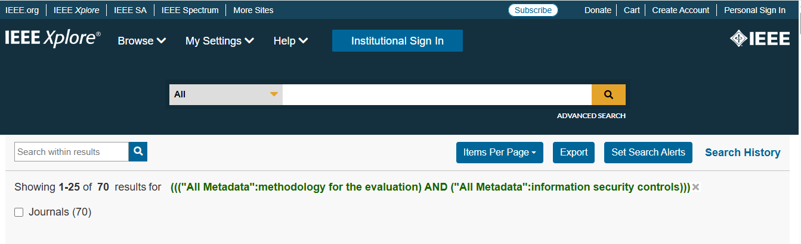
Figura 1. Verificación IEEE Explore
Fuente: Propia
Los resultados evidencian diversas aproximaciones a la evaluación de controles de seguridad.
Jung et al. (2023) destacan el incremento de ciberataques en sistemas de control industrial, así como también la importancia de la aplicación de controles de ciberseguridad y la evaluación de la seguridad contra distintas amenazas, ya que estos ataques en el sector industrial pueden causar pérdidas económicas, como humanas. Por tanto, la aplicación de controles de seguridad y evaluación rutinaria de la operación correcta, es indispensable para mitigar estas amenazas, sin embargo, se considera que los recursos en ciberseguridad son limitados.
Para superar dichas limitaciones Jung et al. (2023) mencionan la necesidad de identificar los controles de seguridad más eficaces para optimizar la asignación de recursos. En este contexto, realizan un análisis comparativo de los resultados obtenidos al aplicar y evaluar controles de seguridad, permitiendo establecer criterios más precisos y sustentados.
Por su parte, Ko et al. (2025) desarrollan un marco metodológico basado en indicadores clave de desempeño (KPI) para evaluar la ciberresiliencia en sistemas marítimos. Para el logro de su estudio analizan marcos como UR E26, NIST CSF y MITRE CREF, dando como resultado siete dominios de evaluación: Gobernar, Identificar, Proteger, Detectar, Responder, Recuperar y Adaptar, así como el diseño de 18 KPI medibles utilizando metodologías SMART, abarcando aspectos técnicos, de gestión y operativos de buques.
En el trabajo de estudio de Marican et al. (2023) se menciona la falta de un marco integral para evaluar la madurez en ciberseguridad en empresas tecnológicas que prestan servicios a grandes organizaciones gubernamentales y financieras. Basándose en 24 artículos, concluye que estos pequeños proveedores tecnológicos se encuentran en una situación vulnerable, ya que sus directivos no disponen de información confiable sobre su nivel de madurez en ciberseguridad, por lo que limita tomar decisiones ligadas a evaluaciones y dificulta justificar sus inversiones en seguridad para la gestión adecuada del riesgo.
Así mismo Marican et al. (2023) consideran que los marcos existentes de evaluación utilizados por los profesionales no son adecuados para implementaciones de forma ágil y eficiente en empresas relativamente pequeñas.
Por su parte Hadi et al. (2024) proporcionan instrumentos y conocimiento necesarios para gestionar eficazmente las complejidades de la ciberseguridad, así como de un sistema de puntuación y ponderación para evaluar herramientas de ciberseguridad de código abierto en seis capas de defensa, el resultado revela que al proporcionar un marco claro para seleccionar los mecanismos y controles más adecuados no solo facilita la toma de decisiones rápida, sino que también ayuda a las partes interesadas a comprender las fortalezas y debilidades relacionadas con la seguridad de la información.
De acuerdo a Moreira et al. (2021), las organizaciones enfrentan ciberataques con una frecuencia de 39 segundos, demostrando la necesidad de implementar controles de seguridad eficaces y fortalecer procesos de análisis de riesgos, si bien los marcos como NIST proporcionan lineamientos para gestión de la seguridad, estos no indican con claridad como iniciar el plan de gestión de controles, para ello desarrollan un caso de estudio basado en el método Decisión Multicriterio Constructivista (MCDM-C) sobre los controles de detección de incidentes NIST en una institución financiera, en consecuencia el estudio demuestra la eficacia de cada control para mitigar riesgos, considerando el contexto organizacional, facilitando la elaboración de planes de riesgos basados en los datos obtenidos.
El estudio realizado por Zhuo y Jin (2025) se centra en el sector sanitario, donde la seguridad de la información desempeña un papel fundamental en el desarrollo económico, social y tecnológico, para ello resulta esencial garantizar la solidez y fiabilidad de los sistemas, de tal manera se establece un caso de estudio para evaluar y clasificar diversas políticas de seguridad de la información hospitalaria mediante técnicas de Toma de Decisiones Multicriterio (MCDM). Este enfoque identifica múltiples factores relevantes que influyen en la eficacia de los controles de seguridad, así como proponer recomendaciones de mejora. Los resultados obtenidos evidencian que el modelo propuesto proporciona una evaluación precisa y fiable, fortaleciendo los procedimientos.
Por otro lado, estudios como el de Kudriavtseva (2024) se centran en la seguridad de los sistemas de software, en este caso se propone un marco de evaluación orientado a identificar vulnerabilidades desde las primeras etapas del ciclo de desarrollo, con el fin de facilitar la corrección posterior. No obstante, garantizar que el software se mantenga seguro resulta complejo debido a la naturaleza multidimensional de seguridad. Frente a este desafío, se propone un marco de evaluación que integra métricas de seguridad con los modelos mentales de expertos en desarrollo seguro, incorporando un factor humano en el proceso de evaluación.
Conclusión de la revisión de literatura
Tabla 1. Cuadro comparativo Antecedentes
Articulo No. | Autor/es | Enfoque | Método de evaluación | Resultados | Limitaciones
1 | Jung, D., Shin, J., Lee, C., Kwon, K., & Seo, J. T. (2023). | Evaluación de controles en centrales nucleares. | Proceso de ingeniería de ciberseguridad industrial TAM (Technical Assessment Methodology) | Identifica controles efectivos | Demanda alto conocimiento técnico
2 | Ko, A., Lee, J. H., & Seo, J. T. (2025). | Evaluación de ciberresiliencia de buques marítimos | Framework basado en indicadores KPI y SMART | Mejora gestión de ciberresiliencia | Dependencia de la formulación de KPI
3 | Marican, M. N. Y., Razak, S. A., Selamat, A., & Othman, S. H. (2023) | Madurez de ciberseguridad en startups | Revisión sistémica de la literatura SLR | Justifica falta de frameworks completos | No desarrolla framework
4 | Hadi, H. J., Ahmad, N., Aziz, K., Cao, Y., & Alshara, M. A. (2024). | Defensa multinivel con herramientas open-source | Defensa multinivel por capas de herramientas de ciberseguridad | Modelo de defensa escalable | Demanda conocimiento técnico e integración de las herramientas
5 | Moreira, F. R., Da Silva Filho, D. A., Nze, G. D. A., De Sousa Júnior, R. T., & Nunes, R. R. (2021). | Evaluación de controles NIST | Método multicriterio constructivista MCDA-C | Fortalece la toma de decisiones | Dependencia de criterios de expertos
6 | Zhuo, P., & Jin, L. (2025) | Evaluación de controles de seguridad hospitalaria | Conjunto difuso de imágenes de disco D-PFS y Evaluación del Producto de Suma Agregada Ponderada WASPAS | Aumenta la precisión 18.5 % y reduce ambigüedad un 30% | Complejidad matemática y del enfoque hospitalario
7 | Kudriavtseva, A. (2024) | Evaluación de seguridad de software | Framework basado en métricas y modelos mentales | Evaluación realista que incluye percepción de expertos de seguridad | La percepción puede generar imprecisiones
Fuente: Elaboración propia

Marco Teórico

Seguridad de la Información
Constituye un pilar fundamental en la gestión de la información en las organizaciones, ya que demanda de estrategias, medidas y controles diseñados e implementados para proteger los activos de información contra amenazas crecientes de carácter interno o externo (Pérez Rodríguez, 2025). Este concepto se basa en los principios de confidencialidad, integridad y disponibilidad (CIA).
La confidencialidad garantiza que la información sea accesible únicamente a personas autorizadas, la integridad asegura su exactitud y completitud, y la disponibilidad permite que los usuarios autorizados accedan a la información y a los activos relacionados cuando lo requieran.
En la actualidad, debido a la digitalización las organizaciones se ven obligadas a adoptar políticas de seguridad de la información alineadas con normativas como ISO/IEC 27001, a fin de establecer un marco para mitigar riesgos y asegurar la continuidad organizacional (Folorunso et al., 2024). No obstante, como se evidencia en los antecedentes de la investigación, uno de los principales desafíos es ampliar la capacidad para evaluar la eficacia real de los controles y medidas implementadas.

Seguridad Informática
La seguridad informática comprende el conjunto de medidas técnicas destinadas a impedir operaciones no autorizadas sobre un sistema o red informática, para salvaguardar la información, así como la confidencialidad, autenticidad e integridad. Así mismo busca fortalecer la operatividad de los sistemas y bloquear accesos no autorizados. (Cortez, 2024)
Los objetivos de seguridad informática según Cortez (2024) son:
- Garantizar la adecuada utilización de los recursos y aplicaciones del sistema.
- Limitar pérdidas y lograr una rápida recuperación del sistema en casos emergentes
- Gestionar y detectar los riesgos y posibles amenazas
- Cumplir con el marco legal y los requisitos regulatorios.

Sistemas de Gestión de Seguridad de la Información (SGSI)
Es un enfoque estructurado y continuo de políticas, procedimientos, recursos y actividades para proteger los activos de información de una organización frente a diversas amenazas (Pérez Rodríguez, 2025), además de proporcionar un marco de gestión, el SGSI fomenta una cultura organizacional enfocada a la seguridad, asegurando que la organización esté preparada para amenazas emergentes, mantener la confianza y cumplir obligaciones legales y regulatorias.
El ciclo de vida del SGSI se estructura en torno al modelo PDCA (Plan, Do, Check, Act), una metodología que fomenta la mejora continua en la gestión.
- Planificar: Definir políticas, objetivos y procesos.
- Hacer: Implementar controles y procedimientos.
- Verificar: Monitorear y evaluar el desempeño del SGSI.
- Actuar: Ejecutar acciones correctivas y de mejora continua.

Gestión del riesgo
Considerando que el riesgo se define como la posibilidad de que una amenaza explote una vulnerabilidad y genere pérdidas o daños en un activo de información, la gestión de riesgo comprende el conjunto de actividades coordinadas orientadas para dirigir y controlar la organización frente a dichos riesgos. Su propósito esencial es establecer controles e indicadores que permitan gestionar adecuadamente los riesgos, contribuyendo a garantizar aspectos que permitan preservar los activos de información (Zevallos, M. 2019).

Activo de información
Un activo de información es cualquier recurso tangible o intangible que posee valor para una organización y que necesita ser protegido, un activo puede incluir desde datos confidenciales, documentos estratégicos y sistemas de información hasta el conocimiento de las personas (Pérez Rodríguez, 2025).

Controles de Seguridad de la Información
Los controles son medidas que reducen un riesgo, pueden ser de tipo técnico o administrativo para atacar las pérdidas y reducción de disponibilidad producidas por una amenaza (Cortés, 2022).
De acuerdo a la norma ISO/IEC 27001:2022 los controles se clasifican en:
- Controles organizativos
- Controles de personas
- Controles físicos
- Controles tecnológicos

Evaluación de controles de seguridad
La evaluación de controles de seguridad es un proceso sistemático que permite determinar si los controles están diseñados, implementados y operando de manera efectiva.
Por su parte la guía NIST SP 800-115 indica que la evaluación implica el uso de técnicas como pruebas técnicas, revisión de documentos y entrevistas. Este enfoque resalta que la evaluación debe sustentarse en evidencia verificable y en la observación directa de cómo funcionan realmente los controles de seguridad. Además, la NIST SP 800-53A Rev. 5 proporciona un enfoque estructurado de métodos para examinar, entrevistar responsables y probar los controles, permitiendo validar su eficacia.
Una evaluación efectiva no se limita a verificar la existencia de los controles, sino que debe considerar su desempeño, la evidencia de su aplicación y su alineación con los requisitos normativos (Calder y Watkins, 2019).

Evaluación de la Seguridad de la Información
La medición del desempeño de la seguridad de la información es un elemento esencial del SGSI, de acuerdo a la ISO/IEC 27001:2022 en su cláusula 9 denominada Evaluación del desempeño, las organizaciones deben realizar actividades de monitoreo, medición, análisis y evaluación con el fin de determinar la eficacia de sus controles de seguridad.
La medición debe contemplar los siguientes aspectos:
- Definición de métodos para el seguimiento, medición, análisis y evaluación
- Ejecución de métodos validados para obtener resultados comparables y reproducibles
- Determinación de los periodos de medición
- Asignación de responsables de supervisar y medir
- Cuando se analizará y evaluará los resultados de la medición
- El establecimiento de criterios claros para el análisis de dichos resultados
Toda la información recopilada en el proceso debe ser almacenada y disponible como prueba de los resultados.

Marcos de evaluación de Seguridad de la Información
Existen diversos marcos de evaluación, entre los analizados en el presente estudio se encuentran NIST SP 800-53A, ISO/IEC 27004:2016 y COBIT 2019.

ISO/IEC 27004: Medición de la seguridad de la información
La ISO/IEC 27004:2016 ofrece directrices para supervisar, medir, analizar y evaluar la gestión de la seguridad de la información, con el objetivo de facilitar a las empresas a verificar la efectividad del SGCI y el cumplimiento de la norma ISO/IEC 27001. Beneficia a las organizaciones a realizar una rendición de cuentas transparente y una mejor toma de decisiones basada en datos cuantitativos.
El proceso de medición de la norma se compone de cinco características clave:
- Enfoque en la Necesidad de Información
La norma indica que intentar medir demasiados atributos o los irrelevantes es demasiado complicado, costoso y contraproducente, por ello inicialmente la organización debe determinar qué desea lograr con la evaluación para identificar las necesidades de información, ya que a posterior las medidas van a ir ligadas a estas necesidades para evitar información innecesaria.
- Qué Supervisar vs Qué Medir
La supervisión se centra en determinar el estado de un sistema, proceso o actividad como la gestión de incidentes, vulnerabilidades, registros de acceso (firewall), concienciación del personal, entre otros. Estas actividades proporcionan datos estadísticos y sustentan otras medidas. Por su parte la medición es la actividad para determinar un valor, o tendencia en el rendimiento o la eficacia. Determinando áreas de mejora que se pueden aplicar a procesos del SGSO como liderazgo, planificación, auditoría y a los controles.
- Temporalidad y Validez de los Resultados
Todos los resultados deben ser validados, para lo cual implica que sean comparables y reproducibles.
- Roles y Responsabilidades
Según el tamaño de la organización se pueden definir los siguientes roles:
- Cliente de medición: dirección que solicita la información (necesidad de información)
- Planificador: vincula atributos medibles con la necesidad de la información
- Titular de la información: Propietario de los datos
- Analista y comunicador: Procesa los datos y comunica resultados

- Tipos de Medidas
La norma clasifica las medidas en dos tipos:
- Medidas de rendimiento: expresan resultados en términos de cumplimiento de actividades planificadas, como el porcentaje de portátiles con cifrado o asistencia a reuniones.
- Medidas de eficacia: expresan el efecto de las actividades sobre objetivos de seguridad, como el ahorro de costos por reducción de incidentes o grado de confianza del cliente.
El proceso de medición es por etapas, iniciando con la identificación de necesidades de información, creación de medidas, establecimiento de procedimientos para la medición, supervisión, análisis y evaluación para reiniciar el ciclo con la mejora continua.

NIST SP 800-53A: Evaluación de controles de seguridad
La publicación NIST SP 800-53A (2022) propone un marco de evaluación flexible y repetible diseñado para determinar la efectividad de los controles de seguridad y privacidad en los sistemas organizacionales, este método no solo se limita a una simple lista de verificación, sino que se integra en todo el ciclo de vida del desarrollo del sistema.
El objetivo principal es compilar evidencias para demostrar que los controles están correctamente aplicados, funcionan como se espera y producen los resultados deseados, cada procedimiento de evaluación incluye objetos, métodos y objetivos específicos, cada método puede ser ajustado por su rigor y alcance permitiendo establecer el nivel de esfuerzo previamente.
El proceso consta de cuatro pasos fundamentales:
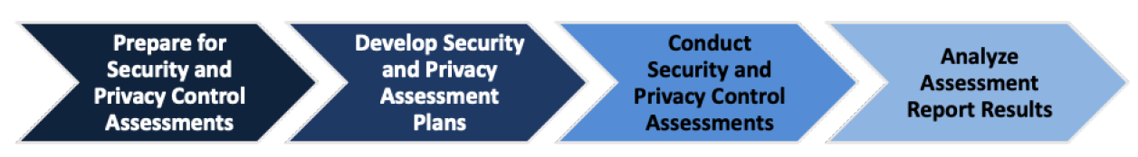
Figura 2. Proceso de evaluación NIST SP 800-53A
Fuente: NIST SP 800-53A
- Preparación: Identificación de objetos, alcance, recursos y selección de evaluaciones.
- Desarrollo del plan: Selección de controles a evaluar, procedimientos, adaptación, optimización de los procedimientos y definición de parámetros (ODP)
- Realización de evaluaciones: Ejecución de los métodos definidos de evaluación y recopilación de hallazgos como satisfechos o no satisfechos, así como también el análisis de causa raíz.
- Análisis de resultados: Los responsables analizan los informes de evaluación y la documentación necesaria para determinar los pasos apropiados para responder a las debilidades.

COBIT: Gobierno y Gestión de TI
Cobit 2019 es una guía de mejores prácticas y un marco de trabajo para el gobierno de la información y la tecnología, el cual abarca una serie de recursos que pueden servir de modelo de referencia para la gestión de TI, incluyendo un resumen ejecutivo, marco de trabajo, objetos de control, mapas de auditoría, instrumentos de implementación, evaluación y una guía técnica de gestión. (Torres H., 2021)
Este marco definido por ISACA (2018) principalmente se fundamenta en diferenciar entre gobierno y gestión, donde el gobierno es responsabilidad de la alta dirección representada por la junta directiva, y se enfoca en evaluar, dirigir a la organización, lo cual se encuentra estructurado en el dominio (EDM), por su parte la Gestión es responsabilidad de la gerencia ejecutiva y comprende la planificación, construcción, ejecución y supervisión de las actividades para cumplir los objetivos organizacionales, estas funciones se organizan en los dominios:
- APO: enfocado a la planificación y organización
- BAI: enfocado en la construcción e implementación de soluciones
- DSS: enfocado a la operación y prestación de servicios
- MEA: encargado del monitoreo, evaluación y mejora continua
El dominio MEA es un componente crítico de retroalimentación dentro del ciclo de gestión de COBIT 2019, mientras que los dominios APO, BAI y DSS se enfocan en planificar, construir y entregar soluciones. MEA tiene la función de verificar si esas actividades realmente cumplen con los objetivos y requisitos.
MEA se estructura en los siguientes puntos clave:
- Equilibrio entre rendimiento interno y cumplimiento externo
  - Transparencia interna, utilizando métricas a evaluar si la Información y Tecnología contribuye valor al negocio (MEA01)
  - Vigilancia de leyes, reglamentos y contratos (MEA03)
- Transparencia como base de confianza (MEA02)
- Necesidad de independencia en la gerencia (MEA04)
Los informes de rendimiento de MEA01 y los resultados de MEA04 son los argumentos principales para el objetivo de gobierno EDM.
Componentes de COBIT 2019
Los objetivos de gestión y gobierno de la organización deben adaptarse y mantener un sistema de algunos componentes. Estos componentes interactúan entre sí para tener un sistema de gobierno holístico para TI.
- Procesos. - Describe las prácticas y actividades para lograr objetivos y producir resultados que apoyen a las metas de TI.
- Estructuras organizacionales. – Representa las entidades clave encargadas de la toma de decisiones, adquiere un modelo de definición de roles RACI.
- Elementos y flujos de información. - Recurso esencial que permite la toma de decisiones.
- Personas, habilidades y competencias. – Comprende el capital humano necesario para ejecutar las actividades operativas y de gobierno.
- Políticas y procedimientos. – Define las directrices formales que orientan la ejecución de actividades y procesos.
- Cultura, ética y comportamiento. – Aborda la dimensión humana necesaria para que el sistema de gobierno sea efectivo y sostenible en el tiempo
- Servicios, infraestructura y aplicaciones. – Provee los medios tecnológicos necesarios.
De acuerdo a los modelos desarrollados de gestión, cada componente está orientado a una norma o marco de estudio específico y en cada objetivo.

Cuadro comparativo
Tabla 2. Comparación de normas, guías metodológicas
Enfoque metodológico | Propósito principal | Enfoque de evaluación | Fortalezas | Limitaciones
ISO/IEC 27004 | Establecer directrices para medir | Basado en indicadores. | Aporta objetividad, trazabilidad y soporte para mejora continua | Requiere que la organización tenga definidos objetivos, métricas y fuentes de datos confiables
NIST SP 800-53A | Proporcionar un marco estructurado para evaluar | Evalúa mediante entrevistas, pruebas y exámenes | Muy útil operativamente y documenta evidencia | Puede resultar exigente en tiempo, recursos y especialización técnica
COBIT 2019 | Fortalecer el gobierno, control y monitoreo | Enfocado en procesos, gobierno y niveles de capacidad | Integra seguridad, riesgo, desempeño y gobierno | No está diseñado exclusivamente para seguridad de la información, por lo que se complementa con ISO y NIST
Fuente: Propia
La integración de ISO/IEC 27004, NIST SP 800-53A y COBIT 2019 permite sustentar el diseño de una metodología para la evaluación de controles de seguridad de la información alineada a la normativa SEPS 2022-002. En este contexto, ISO 27004 facilita la definición de indicadores para medir la efectividad, NIST SP 800-53A establece los procedimientos para evaluar los controles, y COBIT 2019 integra estos resultados en el gobierno de TI y la toma de decisiones, contribuyendo al fortalecimiento del SGSI y a la mejora continua en las organizaciones del sector financiero popular y solidario.

Marco Legal
Normativa SEPS 2022-002
La implementación de un SGSI en las entidades del SFPS está regulado por la Normativa SEPS-IGT-IGS-2022-002, emitida por la Superintendencia de Economía Popular y Solidaria, la cual establece un marco regulatorio exhaustivo para dichas entidades.
La normativa establece regímenes para aplicar exigencias proporcionales, así mismo define una jerarquía clara de responsabilidades que involucra desde el Consejo de Administración hasta el Oficial de Seguridad de la información y la formación del SGSI en base a la serie de estándares 27000.
A través del Anexo 1 de la normativa se establecen los controles mínimos que deben ser implementados, adicionalmente en el Anexo 2 se establece los lineamientos para la metodología de riesgos y la evaluación de efectividad de los controles implementados necesaria para su cumplimiento.
Ley Orgánica de Protección de Datos Personales (LOPDP)
De acuerdo a la Ley Orgánica de Protección de Datos Personales vigente del mayo del 2021 en su artículo 37 Seguridad de datos personales dispone a las organizaciones responsables o encargadas del tratamiento de datos personas deberán evidenciar que las medidas adoptadas e implementadas mitiguen de forma adecuada los riesgos identificados.

CAPÍTULO III

MARCO METODOLÓGICO

Descripción del área de estudio
La presente investigación se desarrollará en instituciones del SFPS en Ecuador, específicamente en una cooperativa de ahorro y crédito regulada por la SEPS. El objetivo de estas instituciones es prestar servicios financieros a sectores con acceso limitado a la banca tradicional, por lo que gestionan información sensible como datos privados de sus socios y clientes. La cooperativa seleccionada cuenta con una infraestructura tecnológica que incluye sistemas de gestión interna, estaciones de trabajo, redes de datos, y servicios digitales para sus socios y clientes.
En el contexto actual, estas entidades enfrentan una amplia variedad de amenazas a la seguridad de la información, como accesos no autorizados, malware, ingeniería social, y debilidades en la seguridad de los datos en reposo y en tránsito. Esta realidad obliga a contar con metodologías para evaluar la efectividad y fortalecer los controles de seguridad, de tal manera que aseguren también el cumplimiento de la normativa vigente SEPS 2022-002.

Enfoque y tipo de investigación
El enfoque de la investigación será mixto, ya que se integrarán elementos cuantitativos y cualitativos. El componente cuantitativo se empleará para medir la efectividad de los controles de seguridad implementados y evaluar el nivel de cumplimiento con los controles mínimos establecidos en la normativa SEPS 2022-002, a través de la aplicación de instrumentos de medición. Por su parte, el enfoque cualitativo permitirá analizar y conocer como están diseñados e implementados los controles y facilitar evidencia de cumplimiento o posibles debilidades.
La investigación desempeñada será de tipo proyectivo debido a que se contempla el diseño de una propuesta metodológica de evaluación de controles sustentada en un análisis previo del contexto, asimismo también un carácter evaluativo, ya que se analizará la aplicabilidad de la metodología mediante un estudio de caso piloto en una institución regulada por la SEPS.

Procedimiento de investigación
El procedimiento de investigación se desarrollará en tres fases relacionadas con los objetivos específicos del estudio:
Fase 1: Revisión documental y normativa
Técnicas: Revisión bibliográfica y análisis documental.
Instrumentos: Fichas de análisis documental.
Actividades:
- Análisis de la normativa SEPS 2022-002.
- Identificación de requisitos específicos relacionados con la evaluación de controles de seguridad de la información.
- Revisión de marcos internacionales como ISO/IEC 27001, 27004 y NIST para complementar la propuesta metodológica.
Fase 2: Diseño de la metodología
Técnicas: Análisis comparativo y modelado metodológico.
Instrumentos: Guía metodológica, checklist de evaluación.
Actividades:
- Elaboración de una propuesta metodológica que incluya criterios, indicadores, niveles de cumplimiento y herramientas de evaluación.
Fase 3: Validación e implementación de la metodología en un caso de estudio
Técnicas: Aplicación de encuestas, entrevistas y herramientas diseñadas.
Instrumentos: Cuestionarios estructurados, listas de verificación, matriz de evaluación.
Grupo de estudio: Personal del área de tecnologías de la información y responsables de seguridad de la información de una cooperativa regulada por la SEPS.
Actividades:
- Aplicación de la metodología en una cooperativa regulada por la SEPS.
- Levantamiento de información sobre el estado actual de los controles.
- Evaluación del grado de cumplimiento normativo y gestión de riesgos.

Consideraciones bioéticas
Esta investigación se desarrollará respetando los principios bioéticos de beneficencia, precaución, justicia, responsabilidad y autonomía. Se garantizará la confidencialidad y anonimato de los datos recolectados. Para ello:
Se solicitará consentimiento informado a todos los participantes antes de aplicar encuestas o entrevistas.
Se informará claramente sobre los objetivos de la investigación, el uso de los datos y el derecho a retirarse en cualquier momento sin consecuencia alguna.
Se obtendrán los permisos institucionales requeridos para la realización del estudio dentro de la cooperativa.
No se recopilará información sensible sin las debidas salvaguardas técnicas y legales, de acuerdo con la Ley Orgánica de Protección de Datos Personales (2021).
CAPÍTULO IV

RESULTADOS

Revisión documental y normativa
En esta fase se realiza un análisis de la normativa con base en la resolución No. SEPS-IGS-IGT-IGJ-IGDO-INGINT-INTIC-INSESF-INR-DNSI-2022-002 NORMA DE CONTROL RESPECTO A LA SEGURIDAD DE LA INFORMACIÓN EN LAS ENTIDADES DEL SECTOR FINANCIERO POPULAR Y SOLIDARIO, así como las fichas de análisis documental de las normas ISO/IEC 27001:2022, ISO/IEC 27004:2016 y estándar NIST SP 800-53A, para el diseño de la metodología, constituyendo una herramienta de evaluación de controles para las instituciones reguladas por la SEPS.

Resolución No. SEPS-IGS-IGT-IGJ-IGDO-INGINT-INTIC-INSESF-INR-DNSI-2022-002
- Objetivo y alcance normativo
Regular los niveles mínimos para la administración de la seguridad de la información que deben definir las entidades del sector financiero popular y solidario, CONAFIPS y sus proveedores, para resguardar la confidencialidad, integridad y disponibilidad de los activos de información.
- Regímenes de aplicación
La norma define regímenes con obligaciones y niveles de control distintos, en primer lugar, el régimen general para las Cooperativas de ahorro y crédito segmentos 1 y 2, asociaciones mutualistas, CONAFIPS, en segundo lugar, el régimen especial la conforman Cooperativas del segmento 3 y el régimen simplificado instituciones pequeñas del segmento 4 y 5.
- Estructura Organizacional
En el régimen general la estructura organizacional debe estar conformada por:
  - Consejo de administración o Directorio
  - Comité de Seguridad de la Información (CSI)
  - Gerencia General
  - Unidad o Departamento de Seguridad de la Información
  - Oficial de Seguridad de la Información
- Gobierno y responsabilidades
En el régimen general y especial se exige un Comité de Seguridad de la Información presidido por el presidente del Comité de Administración Integral de Riesgos. Como miembros clave el Gerente General, Oficial de Seguridad de la Información, el responsable de tecnología, delegado de auditoría interna y opcionalmente un delegado del área de negocio. Así mismo la normativa determina las directrices del CSI, la conformación del Departamento de Seguridad de la información y la designación formal del Oficial de Seguridad de la Información.
- Requisitos Obligatorios
  - Plan Estratégico de Seguridad de la Información
  - Plan de Recursos para seguridad de la información
  - Plan de Gestión de Riesgos de Seguridad de la Información
  - Plan de Concienciación y formación
  - Políticas, procesos, procedimientos, roles y responsabilidades
  - Controles mínimos de seguridad
  - Sistema de Gestión de Seguridad de la Información
- Anexo 1 - Controles obligatorios de seguridad de la información
Además de los requisitos exigidos en la norma, se deben desarrollar e implementar los siguientes controles:
- Documentación de políticas, manuales, procesos y procedimientos.
- Gestión de activos de información.
- Gestión de riesgos.
- Control de acceso.
- Gestión de incidentes y continuidad.
- Gestión de proveedores.
- Respaldo y recuperación.
- Auditorias y remediación.

- Anexo 2 – Consideraciones para la metodología de riesgos
  - Clasificación de activos de información
  - Gestión de riesgos
  - Descripción del riesgo
  - Determinación del riesgo inherente
  - Evaluación de la efectividad de los controles
La normativa clasifica los controles implementados de acuerdo con la siguiente tabla:
Tabla 3. Clasificación de controles (SEPS 2022-002)
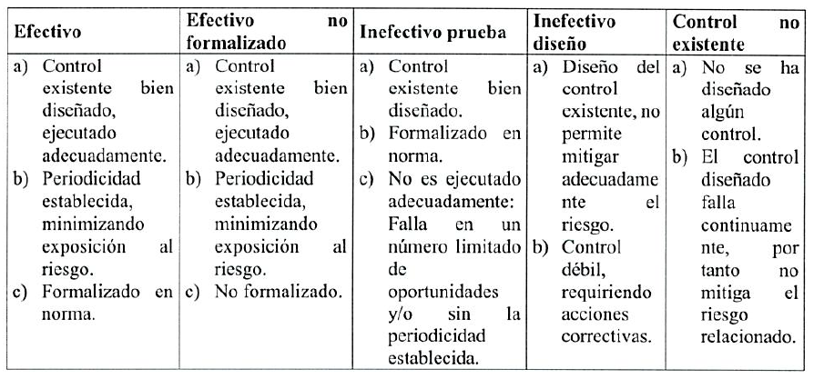
Fuente: SEPS-IGS-IGT-IGJ-IGDO-INGINT-INTIC-INSESF-INR-DNSI-2022-002
  - Medición del riesgo residual
  - Tratamiento del riesgo
- Plazos de implementación
La norma establece plazos transitorios por segmento, los cuales ya se encuentran vencidos desde julio de 2023, por consiguiente, la institución regulatoria se encuentra en etapa de supervisión activa y verificación del cumplimiento del modelo, por lo que cualquier entidad que no tenga evidencia actualizada tiene el riesgo de observaciones.
- Base normativa técnica y referencias
La resolución remite explícitamente a la serie ISO/IEC 27000 como marco de referencia para el diseño del SGSI, así como a normativas previas de la SEPS relativas a seguridad física, tecnológica y administración de riesgos operativos. Esto implica que la implementación debe estar alineada con buenas prácticas internacionales y adaptada al tamaño de cada entidad.
- Incumplimiento
No cumplir la normativa puede derivar en medidas administrativas, exigencia de medidas correctivas obligatorias
- Consideraciones para el cumplimiento
- Realizar un análisis de la normativa SEPS en relación a la ISO 27001, con el fin de fortalecer el SGSI y cumplimiento normativo.
- Priorizar procesos, ejecutar pruebas de vulnerabilidades y mitigación de hallazgos.
- Establecer un calendario anual de evaluación de proveedores críticos.
- Mantener un registro de las evidencias de los controles implementados.

Revisión a la NORMA ISO/IEC 27001
Tabla 4. Revisión a la NORMA ISO/IEC 27001
FICHA DE ANÁLISIS DOCUMENTAL
Título del documento | ESTANDAR INTERNACIONAL ISO/IEC 27001:2022
Autores | Organización Internacional de Normalización (ISO)  Comisión Electrotécnica Internacional (IEC)
Palabras clave de búsqueda | Sistema de Gestión de la Seguridad de la Información
Palabras clave del documento | Seguridad de la Información
Referencia bibliográfica | Organización Internacional de Normalización. (2022).  ISO/IEC 27001:2022 Seguridad de la información, ciberseguridad y protección de la intimidad - Sistemas de gestión de la seguridad de la información - Requisitos. https://www.iso.org/standard/82875.html
Descripción del aporte al tema de investigación | La norma constituye un marco de referencia fundamental para el diseño de la metodología de evaluación de controles de seguridad de la información, ya que establece los requisitos para desarrollar del SGSI, así como los principios para la gestión de riesgos, controles de seguridad de la información, medición de la seguridad y mejora continua.  Su aporte radica en proporcionar directrices sobre el modelo (PDCA) Planificar, Hacer, Verificar y Actuar, adicional a través de la cláusula número 9 “Evaluación del desempeño” define los criterios que las organizaciones deben determinar para el monitoreo, medición, análisis y evaluación de la Seguridad. Además, la norma define los controles de seguridad necesarios del SGSI por medio del anexo A.
Conceptos abordados | 1. Sistema de Gestión de Seguridad de la Información (SGSI)  Preserva la confidencialidad, integridad y disponibilidad de la información mediante la aplicación de un proceso de gestión de riesgos y da confianza a las partes interesadas de la su buena gestión.  2. Contexto de la organización  Comprender el entorno interno y externo, las partes interesadas, sus necesidades y requisitos, que influyen en el SGSI.  3. Liderazgo y compromiso  Implica que la alta dirección demuestre compromiso, establezca la política de seguridad, asigne responsabilidades y los recursos necesarios.  4. Evaluación y tratamiento del riesgo  Proceso que una institución debe definir y aplicar para identificar, analizar, establecer controles, evaluar y tratar los riesgos con respecto a la confidencialidad, integridad y disponibilidad de la información.  5. Controles de seguridad de la información  Medidas implementadas para gestionar los riesgos y proteger los activos de información.  La ISO 27001:2022 remite a través de su anexo A establece controles organizados en cuatro aspectos:  - Organizativo  - Personas  - Físicos  - Tecnológico  6. Evaluación del desempeño  Proceso de monitoreo, medición, análisis y evaluación que las organizaciones deben implementar para evaluar el desempeño de la seguridad de la información y la eficacia del SGSI.  Las organizaciones a su vez para determinar si se implementa y mantiene de manera efectiva el SGSI deben realizar auditorías internas a intervalos planificados.  Finalmente, la alta dirección revisa el SGSI para garantizar la idoneidad, adecuación y eficacia continuas.  7. Mejora continua  La organización debe mejorar continuamente la idoneidad, adecuación y eficacia del SGSI.
Fuente: Propia

Revisión a la NORMA ISO/IEC 27004
Tabla 5. Revisión a la NORMA ISO/IEC 27004
FICHA DE ANÁLISIS DOCUMENTAL
Título del documento | ESTANDAR INTERNACIONAL ISO/IEC 27001:2016
Autores | Organización Internacional de Normalización (ISO)  Comisión Electrotécnica Internacional (IEC)
Palabras clave de búsqueda | Medición de la seguridad de la información
Palabras clave del documento | Medición del desempeño. Eficacia de controles. Indicadores de evaluación.
Referencia bibliográfica | Organización Internacional de Normalización. (2016).  ISO/IEC 27004:2016 Tecnologías de la Información - Técnicas de Seguridad - Gestión de la Seguridad de la Información - Monitoreo, Medición, Análisis y Evaluación. https://www.iso.org/standard/64120.html
Descripción del aporte al tema de investigación | Las organizaciones, con el objetivo de salvaguardar la confidencialidad, integridad y confidencialidad de la información implementan un SGSI junto con las actividades para su mantenimiento, sin embargo, dichas actividades por si solas, no garantizan el cumpliendo de los objetivos de seguridad de la información. En este sentido la norma ISO/IEC 27004 establece directrices para monitorear, mediar y evaluar el desempeño del SGSI, así como para definir periodicidad, las responsabilidades y los enfoques orientados a determinar el desempeño y/o eficacia.  Su principal aporte se centra en el modelo de medición propuesto en su anexo, el cual incluye un conjunto prediseñado de medidas que facilitan la evaluación de los controles implementados.
Conceptos abordados | 1. Medición del desempeño y eficacia  Facilita la definición de indicadores de cumplimiento y eficacia para cada control, generando evidencia objetiva para la evaluación.  2. Medidas de desempeño  Permiten determinar el estado de implementación de procesos, procedimientos y controles. Identifica logro de planificaciones.  3. Medidas de eficacia  Determinan si los controles evaluados funcionan según lo previsto y el impacto sobre los objetivos, permiten dar confianza de la gestión.  4. Monitoreo y Medición  Permite diseñar procedimientos de evaluación, su aplicación periódica y sistémica, asegurando consistencia y trazabilidad de los resultados.  5. Gestión de riesgos  A la evaluación de controles está vinculada a la priorización de riesgos, permitiendo que la medición se enfoque en los controles más críticos.  6. Mejora continua  Enfoque basado en modelo PDCA permitiendo que los hallazgos de la evaluación sirvan para proponer mejoras y fortalecer la seguridad de la organización.  7. Beneficios de la evaluación  Proporciona mayor responsabilidad, mejora de rendimientos, eficacia de cumplimiento y principalmente apoya a la toma de decisiones.  8. Qué monitorear  - Procesos SGSI  - Gestión de incidentes  - Gestión de vulnerabilidades  - Control de accesos  9. Qué medir  - Eficacia de acciones correctivas  - Reducción de riesgos  - Competencia del personal  10. Proceso de medición  - Identificar necesidades de información  - Crear y mantener medidas  - Establecer procedimientos  - Monitorear y medir  - Analizar resultados  - Evaluar desempeño  - Revisar y mejorar procesos  11. Cliente de medición  Designación encargada de solicitar información sobre la eficacia del SGSI  12. Planificador de medición  Encardado de traducir las necesidades de información en un modelo estructurado de medición.  13. Titular de la información  Posee la información necesaria para alinear las medidas de seguridad.  14. Colector de información  Unidad operativa que garantiza de integridad de los datos antes de ser transformados en indicadores de gestión.  15. Analista de información  Responsable de transformar los datos brutos en reportes y gráficos gerenciales.
Fuente: Propia

Revisión del estándar NIST 800-53A
Tabla 6. Revisión del estándar NIST 800-53A
FICHA DE ANÁLISIS DOCUMENTAL
Título del documento | NIST Special Publication 800-53A Revision 5
Autores | Instituto Nacional de Estándares y Tecnología
Palabras clave de búsqueda | Evaluación de controles de seguridad
Palabras clave del documento | Procedimientos de evaluación. Plan de evaluación. Nivel de aseguramiento. Controles de seguridad y privacidad.
Referencia bibliográfica | National Institute of Standards and Technology. NIST (2022). Assessing security and privacy controls in information systems and organizations (NIST Special Publication 800-53A Rev. 5). https://doi.org/10.6028/NIST.SP.800-53Ar5
Descripción del aporte al tema de investigación | El NIST SP 800-53A proporciona el marco metodológico base para:  Diseñar procedimientos de evaluación de controles (qué, cómo y con qué evidencia evaluar).  Facilitar el diseño de formatos y herramientas de evaluación en base a criterios estandarizados.  Complementar el proceso de medición por medio de los tres métodos de evaluación como examinar, entrevistar y probar, así como también para recopilar las evidencias necesarias de cada control, y posteriormente realizar el análisis y determinar el cumplimiento en términos como: cumple, no cumple o cumple parcialmente.
Conceptos abordados | 1. Evaluación de seguridad y privacidad  Es la actividad o conjunto de actividades realizadas para determinar que los controles estén correctamente diseñados, desarrollados e implementados, y finalmente alineados con los objetivos de la gestión de riesgos.  2. Evaluación  Proceso sistemático que determina si los controles están implementados correctamente, operan como se pretende y producen los resultados deseados con respecto a los requisitos de seguridad y privacidad.  3. Procedimiento de evaluación  Un procedimiento de evaluación consiste en un conjunto de objetos de evaluación, cada uno con especificaciones, mecanismos, actividades y responsables definidos, así mismo el procedimiento comprende 3 métodos de evaluación, finalmente atributos de profundidad y cobertura de evaluación.  4. Métodos de evaluación  Examinar: es la actividad de revisar documentos y configuraciones para entender cómo funcionan los controles.  Entrevista: corresponde a las entrevistas, discusiones y otras actividades con los responsables para recopilar información clave de los controles evaluados.  Probar: se trata de ejecutar procedimientos o aplicar herramientas tecnológicas para verificar que los controles operen como se espera.  5. Objetos de evaluación  Son elementos específicos sobre los cuales se aplica un método de evaluación para obtener evidencia técnica o administrativa.  6. Atributos  Son elementos esenciales de los métodos de evaluación que permiten definir el nivel de esfuerzo requerido, el grado de rigor aplicado y el alcance del procedimiento de evaluación.  7. Declaraciones de determinación  Expresan el juicio del evaluador sobre si la evidencia demuestra que el control es satisfactorio, así como también definir subcategorías que indiquen las debilidades o deficiencias descubiertas.  8. Proceso de evaluación  En el proceso se establecen 4 etapas  Preparación: definición de alcance, objetivos y responsables de evaluación  Desarrollo del plan: Selección y detalle de procedimientos y definición de parámetros ODP  Conducción: Recopilación de hallazgos y análisis de causa raíz  Análisis de Resultados: Desarrollo del informe de resultados, plan de acción e hitos.  9. Parámetros ODP  Parámetros Definidos por la Organización (ODP) representan la parte variable de un control o mejora que la organización instancia durante el proceso de ajuste.
Fuente: Propia

Desarrollo de la metodología
La segunda fase de la investigación corresponde al diseño de la metodología para la evaluación de controles del Sistema de Gestión de Seguridad de la Información, en la cual se establecen los criterios de medición y evaluación, así como los indicadores de desempeño y eficacia derivados del proceso de evaluación. Asimismo, se define la clasificación de los niveles de cumplimiento y efectividad de los controles, junto con la descripción de los métodos, técnicas y herramientas empleadas para la recopilación, análisis y evaluación de la información.
A continuación, el contenido de la sección 4.2 corresponde al desarrollo de la metodología propuesta, la cual abarca su introducción, antecedentes, objetivos, alcance y generalidades, así como la planificación, medición, análisis, monitoreo y mejora del proceso de evaluación de controles de Seguridad de la Información.

Introducción
El presente documento establece la Metodología de Evaluación de Controles de Seguridad de la Información, la cual deberá ser aplicada de forma obligatoria dentro del Sistema de Gestión de Seguridad de la Información (SGSI) de la Cooperativa de Ahorro y Crédito Atuntaqui.
La metodología se encuentra alineada con la Resolución No. SEPS-IGS-IGT-IGJ-IGDO-INGINT-INTIC-INSESF-INR-DNSI-2022-002, así como con las directrices de medición establecidas en la norma ISO/IEC 27004 y los métodos de evaluación definidos en NIST SP 800-53A.
Su propósito es establecer un marco estructurado, trazable y reproducible que permita evaluar de manera objetiva el desempeño y la efectividad de los controles de seguridad de la información, garantizando el cumplimiento normativo, la gestión de riesgos y la mejora continua del SGSI.

Antecedentes
Actualmente, la Resolución No. SEPS-IGS-IGT-IGJ-IGDO-INGINT-INTIC-INSESF-INR-DNSI-2022-002 Norma de Control Respecto a la Seguridad de la Información, regula los niveles mínimos requeridos para la administración de la seguridad de la información en entidades y empresas del Sector Financiero Popular y Solidario (SFPS). Esta normativa obliga a definir, implementar y mantener controles orientados a resguardar la confidencialidad, disponibilidad e integridad de los activos de información. De igual manera, establece que estos controles deben ser revisados y evaluados de forma periódica, al menos una vez al año, para asegurar su efectividad y adaptación frente a cambios en el entorno, amenazas emergentes y evolución tecnológica.
En este contexto, la metodología que se desarrolla busca establecer un marco sistemático para la evaluación de controles de Seguridad de la Información, que permita medir tanto su desempeño como eficacia según corresponda y el nivel de cumplimiento de los requisitos normativos establecidos en la normativa. De esta manera, garantizar que las medidas implementadas no solo sean técnicamente efectivas, sino también conformes con las exigencias regulatorias aplicables, fortaleciendo la gestión de riesgos, la mejora continua y la resiliencia institucional frente a incidentes de seguridad de la información.

Objetivo General
Establecer una metodología para la evaluación de los controles del Sistema de Gestión de Seguridad de la Información (SGSI), que permita medir su desempeño y efectividad, asegurando la generación de información confiable para la toma de decisiones y promoviendo la mejora continua del sistema.

Objetivos Específicos
- Definir el procedimiento de medición aplicable orientado a garantizar la validez de los resultados, así como su trazabilidad y reproducción.
- Establecer intervalos de seguimiento y medición de los procesos, asignando los roles responsables del monitoreo, medición, así como de la revisión y análisis de resultados.
- Demostrar el grado de cumplimiento de los controles frente a los lineamientos definidos en la normativa.

Alcance
La presente metodología será de aplicación obligatoria para todos los controles de seguridad de la información implementados dentro del alcance del SGSI de la Cooperativa, en cumplimiento de lo dispuesto en la Resolución No. SEPS-IGS-IGT-IGJ-IGDO-INGINT-INTIC-INSESF-INR-DNSI-2022-002 emitida por la Superintendencia de Economía Popular y Solidaria (SEPS).
La metodología establece los lineamientos para evaluar el grado de desempeño y efectividad de los controles de seguridad de la información, así como para evidenciar el cumplimiento de los requisitos regulatorios.
A través de su aplicación, la institución deberá:
- Verificar que los controles contribuyan al logro de los objetivos de seguridad de la información.
- Generar información verificable que oriente a la identificación de brechas.
- Determinar la efectividad de los controles conforme a la clasificación determinada en la normativa.
- Apoyar la toma de decisiones dentro del proceso de gestión del riesgo, aportando datos objetivos y criterios claros para optimizar las acciones de mejora.
En conjunto, este alcance asegura que la metodología no solo sirva como herramienta de verificación y control, sino también como un insumo estratégico para la mejora continua y la conformidad normativa vigente.

Participación de las partes interesadas
La presente metodología, apegada a los lineamientos de la norma ISO/IEC 27001 e incorporando las directrices de la ISO/IEC 27004, establece la participación activa de las partes interesadas en las actividades de medición de los controles del SGSI.
La inclusión de las partes interesadas garantiza que el proceso de medición cuente con el apoyo estratégico, técnico y operativo necesario para generar información confiable, objetiva y orientada a la mejora continua.
Definición de las partes interesadas
Las partes interesadas corresponden a los integrantes que conforman el Comité de Seguridad de la Información, principalmente:
- Presidente del Comité de Administración Integral de Riesgos.
- Gerente General
- Responsable de Seguridad de la Información
- Responsable de Tecnología de la Información
Responsabilidades
Comité de Seguridad de la Información: Asegura la alineación del proceso de medición con los objetivos estratégicos institucionales y respalda la asignación de recursos.
Responsable de Seguridad de la Información: Implementa, supervisa y coordina el desarrollo e implementación de la metodología. Lidera el proceso de medición, valida la calidad de los recursos y comunica los hallazgos.
Responsable de Tecnología de la Información: Facilita la gestión de recursos tecnológicos y asegura que los procesos de medición se integren de manera adecuada con la infraestructura existente.

Proceso de comunicación de actividades de medición
Para asegurar que el inicio y seguimiento de las actividades de medición tengan el apoyo estratégico y operativo necesario, se realizará el siguiente proceso:
- Todas las partes interesadas serán informadas del objetivo, alcance, justificación de cada medición.
- La comunicación se la realizará antes del inicio de cada ciclo de medición.
- El responsable de la comunicación es el Responsable de Seguridad de la Información
- Se registrará la comunicación de recepción y conformidad por cada parte interesada, así como cualquier retroalimentación recibida.
- Los medios de comunicación incluyen reuniones, y correos formales utilizando herramientas para presentación de datos como dashboards y reportes de planificación de medición.
- Toda evidencia de comunicación y confirmación se documentará y archivará para fines de auditoría y trazabilidad.

Características generales de la medición
Enfoque basado en necesidades de información
Debido a la cantidad de atributos relacionados con la seguridad de la información que se puede medir, la supervisión y medición debe enfocarse en aquellos que proporcionan datos útiles para determinar si los controles son eficaces y cumplen con los objetivos establecidos.
Considerar que no todo puede o debe medirse, ya que la medición excesiva es costosa, compleja y puede ocultar información relevante.
¿Qué supervisar?
La supervisión tiene como objetivo vigilar y conocer el estado de los sistemas, procesos y actividades clave del SGSI para dar respuesta a una necesidad de información. Los principales elementos que se puede supervisar son:
- Implementación de los procesos del SGSI
- Gestión de incidentes de seguridad de la información
- Gestión de vulnerabilidades
- Gestión de configuración
- Concienciación y formación en seguridad
- Control de acceso y registro de eventos
- Auditorías internas y externas
- Evaluación y tratamiento de riesgos
- Gestión de riesgos de terceros
- Gestión de continuidad del negocio
- Seguridad física y ambiental
Las actividades de supervisión producen información que puede permitir determinar si un riesgo se materializó, y tomas decisiones tempranas para mitigarlos, así mismo es importante mencionar que existen controles de seguridad con el propósito de supervisar como logs, alertas de seguridad, entre otros.
¿Qué medir?
La medición se enfoca en evaluar el desempeño y la eficacia de los controles y procesos del SGSI mediante indicadores y medidas, que permitan detectar oportunidades de mejora. La medición convierte los datos en información útil para apoyar la toma de decisiones.
Los procesos y actividades que pueden ser medidos son:
Eficacia de los controles de seguridad de la información:
- Grado en que los controles reducen la probabilidad y el impacto de incidentes.
- Tiempo de detección y respuesta ante eventos de seguridad.
Capacitación y concienciación en seguridad:
- Nivel de adquisición de competencias mediante encuestas o cuestionarios posteriores a la formación.
Gestión de riesgos:
- Reducción del nivel de riesgo residual tras la implementación de controles.
Indicadores de continuidad y seguridad física:
- Resultados de pruebas de continuidad del negocio.
- Número de incidencias detectadas en sistemas de control de acceso físico.
La medición no se limita a los indicadores presentados.
Frecuencia de medición y análisis
La frecuencia de medición y análisis de la información se debe realizar de acuerdo a las políticas contenidas en el “Manual de Políticas de Seguridad de la Información” y procedimientos establecidos en el “Manual de Gestión de Seguridad de la Información”, considerando también la naturaleza de los datos, su ciclo de vida y el nivel de validez requerido. Antes de proceder al análisis, se debe recolectar un volumen suficiente de datos que permita obtener resultados significativos. Los plazos y la frecuencia de estas actividades pueden ajustarse según cambios tecnológicos, regulatorios o del entorno, garantizando que la medición se mantenga pertinente y actualizada.
Roles y responsabilidades de medición
Es importante asignar roles y responsabilidades claras en todo el proceso de supervisión y medición. Entre los principales roles se encuentran:
Cliente de medición. - corresponde al Comité de Seguridad de la Información u otras partes que solicitan o requieren información de eficiencia y eficacia relacionada con el SGSI.
Planificador de medición y gestor de datos. - persona o unidad que define, diseña y valida las medidas de desempeño y eficacia, asegurando su alineación con los requerimientos del cliente de medición y verificando que sean adecuadas, consistentes y efectivas.
Titular de la información. - persona o unidad propietaria de la información responsable de proporcionar los datos.
Colector y analista de información. – persona o unidad responsable de recopilar registrar, almacenar, analizar los datos y comunicar los resultados.

Tipos de medidas
Para evaluar el desempeño y la eficacia, se establecen dos tipos de medidas:

Medidas de desempeño
Se usan para demostrar el grado de implementación de procesos, procedimientos y controles del SGSI, mostrando si las actividades se han realizado según lo planificado.
Características
- Demuestran el progreso en la implementación del SGSI
- Utilizan datos de registros, actas, planes de proyectos, asistencia, herramientas automatizadas, etc.
- Permiten determinar áreas que necesitan mejorar, incluso después de alcanzar los objetivos
- Se pueden recopilar y analizar automatizada para reducir errores humanos y esfuerzo.
Ejemplo:
Medir el porcentaje de portátiles con cifrado completo del disco. Inicialmente, los resultados podrían ser menores al 100%. Al alcanzar y mantener el 100% de portátiles con cifrado se puede concluir que el control está plenamente implementado.
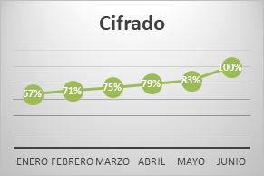
Figura 3. Avance de una medida de desempeño
Fuente: Propia
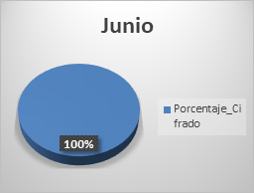
Figura 4. Medida de desempeño resultante
Fuente: Propia
Indicador sugerido: Porcentaje de controles de seguridad implementados frente a los planeados en función del tiempo.

Medidas de eficacia
Las medidas de eficacia se centran en evaluar el impacto real de los controles y actividades del SGSI sobre los objetivos de seguridad de la información. Estas medidas determinan si las acciones previstas logran los resultados deseados.
Características
- Determinan si las actividades implementadas logran los objetivos de seguridad.
- Combinan datos de supervisión automatizada con información manual sobre la actividad del SGSI.
- Pueden incluir medidas de costos, nivel de confianza de clientes, reducción de incidentes y exposición al riesgo.
- Ayudan a la toma de decisiones estratégicas y a la gestión de riesgos.
Ejemplo:
Medir la disminución progresiva en el inventario de vulnerabilidades identificadas y no corregidas en los activos críticos de la organización. La medida se calcula en función del número total de vulnerabilidades reportadas por las herramientas de gestión de vulnerabilidades frente al número de vulnerabilidades que permanecen sin aplicar parches dentro de los plazos definidos por la política de seguridad.
Este indicador permite evaluar la exposición residual al riesgo y la capacidad del proceso de gestión de parches para mitigar amenazas de manera oportuna.
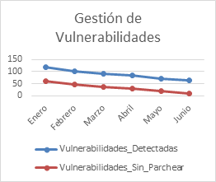
Figura 5. Medida de eficacia en la gestión de vulnerabilidades
Fuente: Propia
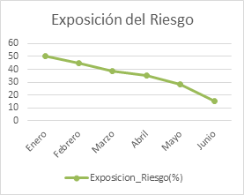
Figura 6. Medida de eficacia para exposición del riesgo
Fuente: Propia

Proceso de medición
El proceso general de medición y evaluación de controles de seguridad de la información corresponde a las siguientes actividades.
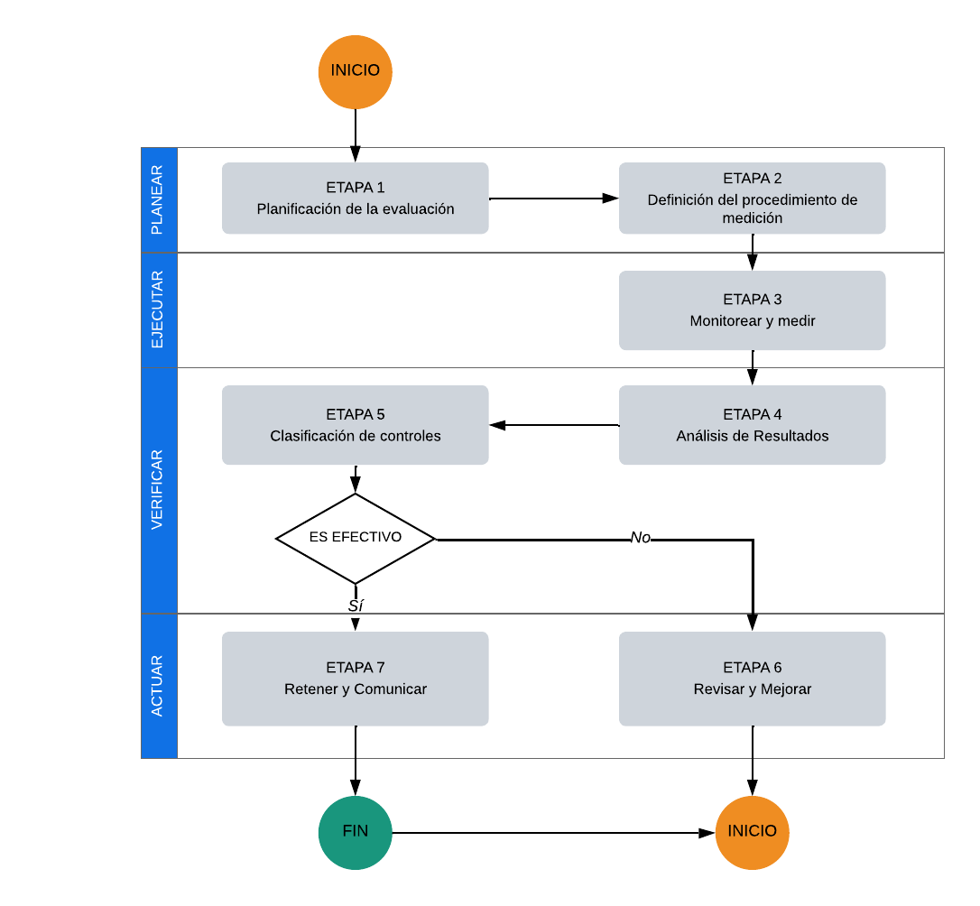
Figura 7. Diagrama de flujo del proceso de medición
Fuente: Propia
El proceso sigue una lógica secuencial de evaluación de efectividad, en el cual incorpora un punto de decisión clave asegurando su alineación con el enfoque de mejora continua del SGSI.

Etapa 1: Planificación de la Evaluación
La etapa de planificación constituye el punto de partida del proceso de medición, cuyo propósito es establecer un modelo estructurado, trazable y reproducible.
- Identificación de necesidades de información
Inicialmente se deberá identificar las necesidades de información que permite determinar qué aspectos del SGSI requieren ser medidos para evaluar los controles del SGSI.
Las necesidades pueden establecerse a partir de:
- Partes interesadas (SEPS, auditorías, alta gerencia)
- Dirección estratégica de la institución
- Políticas y objetivos de seguridad de la información
Para definir una necesidad de información, se debe revisar previamente el marco de políticas y objetivos de seguridad, así como los controles implementados, los requisitos legales, regulatorios, contractuales y los resultados de la gestión de riesgos.
Con base al análisis, las necesidades de información deben orientarse a determinar:
- Si los controles están implementados y operan correctamente.
- Si se cumplen las obligaciones normativas y regulatorias.
- Si los riesgos están siendo gestionados de manera efectiva.
- Si la información generada permite apoyar la toma de decisiones de la alta dirección.
Ejemplo práctico:
Tabla 7. Necesidad de información
ID | Necesidad de información
NI-001 | Determinar si las políticas de seguridad de la información están definidas, aprobadas y alineadas a los objetivos estratégicos de la institución
Fuente: Propia
- Creación y mantenimiento de medidas
Las medidas de seguridad de la información deberán ser creadas inicialmente y mantenidas de forma continua, con el fin de asegurar que respondan de manera efectiva a las necesidades de la información identificadas.
Las medidas deberán revisarse y, de ser necesario, actualizarse cuando se produzcan cambios significativos en el entorno del SGSI, como:
- Cambios en el alcance del SGSI
- Modificaciones en la estructura organizacional
- Cambios en las partes interesadas, incluyendo roles, responsabilidades y participantes.
- Cambios en los objetivos institucionales
- Nuevos requisitos legales y regulatorios
- Logros sostenidos en varios ciclos de medición
- Implementación, modificación o retiro de tecnologías y sistemas de procesamiento de la información.
La actualización debe priorizar la reutilización y adaptación de medidas existentes
- Desarrollar o actualizar medidas
El desarrollo o actualización documenta las medidas de seguridad de la información que permiten evaluar de forma objetiva el desempeño y la efectividad de los controles, asegurando su alineación con las necesidades de información previamente identificadas.
Los principios que deben considerarse son:
- Derivarse directamente de una necesidad de información
- Las medidas pueden requerir nuevas fuentes o mecanismos de medición
- Mejora o ajuste de medidas existentes
- Cada medida debe definirse con suficiente detalle para garantizar
  - Implementación consistente
  - Evaluación objetiva
  - Repetibilidad
  - Trazabilidad
El proceso consiste en identificar las fuentes de datos, definir las consideraciones relevantes, integrar el método de evaluación y establecer la definición estructurada de la medida.

Identificación de fuentes de datos
Identificar y analizar las fuentes de datos que permitan sustentar cada medida. Estas pueden ser internas o externas, entre las cuales pueden ser:
- Registros técnicos (logs, SIEM, escaneos de vulnerabilidades)
- Estadísticas de capacitación y concientización
- Resultados de encuestas
- Estadísticas de incidentes de seguridad
- Informes de auditoría interna/externa
- Resultados de pruebas de continuidad del negocio
Es importante validar que los datos sean confiables, disponibles, trazables y verificables.

Consideraciones de implementación
Las medidas deben ser seleccionadas y diseñadas considerando los siguientes aspectos:
- Facilidad de recopilación de datos
- Disponibilidad de recursos humanos y tecnológicos
- Costo de implementación y análisis
- Facilidad de implementación
- Utilidad para la toma de decisiones

Integración de métodos de evaluación
Cada medida deberá definir el método mediante el cual será evaluada, en la siguiente tabla se determinan los métodos de evaluación.
Tabla 8. Métodos de evaluación
Método | Descripción | Aplicación
Examinar | Revisión documental y técnica | Políticas, procedimientos, logs
Entrevistar | Validación con personal | Roles, responsabilidades, ejecución
Probar | Verificación técnica del control | Pruebas de seguridad, accesos, respaldos
Fuente: NIST SP 800-35A

Definición estructural de la medida
Cada medida deberá documentarse mediante la siguiente ficha basada en la ISO/IEC 27004:2016:
Tabla 9. Definición de la medida
Definición de la medida
ID de la medida | Identificador alfanumérico único que permita su trazabilidad y control de versiones (Ej.: MED-SI-001)
Necesidad de la información asociada | Indica la necesidad de información que da origen a la medida (Ej.: NI-001)
Control evaluado | Cada medida deberá estar asociada a un control específico y, cuando aplique, al riesgo que se busca mitigar, garantizando la trazabilidad entre el control, el riesgo y la medición.
Descripción de la medida | Definición clara de la medida que puede ser expresada en términos como porcentaje, número de eventos, frecuencia o promedio (Ej.: Porcentaje de políticas revisadas).
Fórmula o método de cálculo | La formula define como se debe calcular la medida (Ej.:(Número de auditorias realizadas/Número de auditorías planificadas) *100)
Objetivo o meta de la medida | El objetivo de la medida es el resultado que se espera obtener al realizar la medición, puede expresarse como una meta específica, un valor numérico o un rango de referencia que indica si el resultado es adecuado (Ej. Verde: Si indicador>90%)
Método de evaluación | Determinar el o los procedimientos de evaluación a usar mediante la medición.  - EXAMINAR: método que facilita la compresión, aclara información u obtiene evidencia mediante la revisión, inspección, estudio o análisis de documentales, controles, medidas de seguridad y acciones de gestión.  - ENTREVISTA: método usado para facilitar la compresión, aclarar información u obtener evidencia a través de discusiones con los responsables de los procesos.  - PROBAR: método que permite validar técnicamente el funcionamiento del control Ej. autenticación, respaldos, recuperación, análisis de vulnerabilidades, etc.
Evidencia requerida | Elementos encargados de demostrar y sustentar la evaluación, pueden facilitar la identificación de causas de resultados deficientes o brechas y aporta información al proceso, sirviendo como datos de entrada para la fórmula.
Frecuencia de la medición | Es necesario establecer la periodicidad con la que se debe recopilar y reportar los datos (Ej. mensual, trimestral, anual, etc.).
Partes responsables | Cada medida debe tener responsables para su ejecución, es mandatorio definición por lo menos al titular de la información, colector de información y cliente de medición.
Fuente de datos | Sistema, herramienta, registro o documento del cual se obtienen los datos (Ej.: SIEM, GLPI, Active Directory, reportes de auditoría, escáneres de vulnerabilidades, proveedores, áreas internas). Debe especificar si la fuente es interna o externa.
Forma de presentación o informe | Describe el formato del reporte final: texto, valor numérico, tabla, gráfico, tablero de indicadores (dashboard) u otro medio definido por el SGSI.
Fuente: Propia
La validación de la documentación de medidas se evidenciará mediante la matriz de planificación de medidas. El cronograma de ejecución y responsables asignados.
Ejemplo práctico:
Tabla 10. Ejemplo - Definición de la medida
Definición de la medida
ID de la medida | MED-SI-001
Necesidad de la información asociada | NI -001.- Evaluar si las políticas de seguridad están definidas, aprobadas y alineadas a los objetivos estratégicos
Control evaluado | Políticas de Seguridad
Descripción de la medida | % de políticas formalizadas y alineadas
Fórmula o método de cálculo | (Políticas aprobadas y alineadas / Total políticas requeridas) x 100
Objetivo o meta de la medida | ≥ 95%
Método de evaluación | EXAMINAR
Evidencia requerida | Documentos aprobados, actas
Frecuencia de medición | Anual
Partes responsables | Titular de la información: Jefe de Seguridad de la Información  Colector de información: Jefe de Seguridad de la Información  Cliente de medición: Comité de Seguridad de la Información
Fuente de datos | Repositorio documental (interno)
Forma de presentación o informe | Dashboard
Fuente: Propia

Priorización de implementación
Asegurar que todas las medidas definidas se encuentren formalmente documentadas, organizadas y priorizadas, garantizando su implementación efectiva dentro del SGSI.
Todas las medidas deben consolidarse en un repositorio formal (matriz o catálogo de medidas), el cual debe contener los campos:
- Identificación de la medida
- Medida (Declaración)
- Tipo de medida (desempeño / efectividad)
- Prioridad de implementación
El enfoque de implementación de las medidas se realiza de forma secuencial, priorizando las medidas de desempeño orientadas a verificar que el control está definido e implementado y se ejecuta conforme a lo establecido ya que estas medidas constituyen la base del proceso de evaluación, posterior se implementan las medidas de efectividad orientadas a evaluar si el control reduce el riesgo asociado y cumple su propósito dentro del SGSI puesto que estas medidas se implementan cuando exista evidencia suficiente de que el control esta implementado.
Priorización de implementación
Tabla 11. Priorización de implementación
Criterio | Prioridad | Implementación
Requeridas por normativa o asociadas a riesgos críticos | ALTA | Inmediata
Relevantes para el seguimiento del SGSI | MEDIA | Planificada
De mejora continua o con baja disponibilidad de datos | BAJA | Diferida
Fuente: Propia
Ejemplo práctico:
Tabla 12. Ejemplo - Priorización de implementación
ID | Medida | Tipo de medida | Prioridad | Implementación
MED-SI-001 | % políticas formalizadas | Desempeño | ALTA | Inmediata
MED-SI-002 | % incidentes por falta de políticas | Efectividad | MEDIA | Posterior
Fuente: Propia
En importante considerar que no se debe implementar medidas de efectividad sin haber validado previamente la existencia y operación del control. En este sentido, la medición secuencial del desempeño y la efectividad garantiza una evaluación lógica, trazable y auditable.

Etapa 2: Definición del procedimiento de medición
Definir y estandarizar los procedimientos, formatos e instrumentos que serán utilizados para la medición de los controles de seguridad de la información, garantizando que su ejecución posterior se realice de forma consistente, repetible, trazable y auditable.
Esta etapa aplica a todas las medidas definidas y tiene como propósito preparar la ejecución de la medición.

Procedimiento general de medición
Se establece un procedimiento único para el SGSI que define la secuencia de ejecución de la medición, para lo cual se aplica conforme al siguiente flujo:
- Recolección de datos
- Validación de información
- Evaluación de criterios
- Análisis de resultados
- Reporte de información

Diseño de instrumentos de medición
Para la ejecución de las medidas se deberá contar con un instrumento estándar o formulario de recopilación y análisis de información alineado a la definición previa de la medida.
Las características del instrumento:
- Permitir aplicar los métodos de evaluación (Examinar, Entrevistar, Probar)
- Incluye criterios de evaluación (S/P/N)
- Permite registrar evidencia
- Integra el cálculo de la medida
- Facilita la trazabilidad de la medición

Uso del instrumento
Los lineamientos mínimos para asegurar la consistencia de la información serán:
- Cada medida debe evaluarse mediante el formato definido
- No se podrá registrar cumplimiento sin evidencia verificable
- Se deberán utilizar únicamente fuentes de datos definidas en la medida
- La evaluación de criterios será objetiva (S/P/N)
- El cálculo deberá respaldar la fórmula establecida en la medida
El uso del formulario de recopilación y análisis de información será obligatorio para la evaluación de todas las medidas definidas.

Lineamientos para la recolección de datos
La recolección de datos se realizará conforme a lo definido en cada medida, considerando:
- Fuente de datos previamente establecida
- Frecuencia de medición definida
- Responsable asignado
- Evidencia requerida según método de evaluación

Lineamientos para la validación de la información
El evaluador debe considerar controles mínimos de validación que deben aplicarse durante la ejecución:
- Verificación de integridad de los datos
- Coherencia lógica de la información
- Correspondencia con la fuente definida
- Existencia de evidencia verificable
- Los datos validados podrán ser utilizados en el análisis.

Lineamientos para la evaluación de criterios
La evaluación del control se realiza mediante la aplicación de criterios definidos en el formulario, registrando el resultado como:
- S (Cumple)
- P (Cumple Parcialmente)
- N (No Cumple)
Para las medidas de desempeño, los criterios deben orientarse a verificar la existencia y formalización del control, considerando como base los siguientes aspectos
- El control se encuentra implementado(existe)
- Está documentado (políticas, procedimientos u otros documentos formales)
- Cuenta con aprobación formal por autoridad competente
- Alineado a la normativa aplicable (SEPS, ISO, normativa interna)
- Tiene un responsable definido

Análisis de resultados
El análisis se realiza conforme a lo definido en el diseño de la medida mediante:
- Aplicación de la fórmula establecida
- Obtención del resultado
- Comparación con el objetivo definido

Uso del reporte de resultados
Los resultados obtenidos deben presentarse conforme a lo definido en la ficha de cada medida considerando:
- Formato de reporte establecido
- Nivel de detalle requerido
- Destinatarios definidos

Herramientas de soporte
Se deben utilizar herramientas que faciliten la ejecución del proceso considerando simplicidad y aplicabilidad.
Tabla 13. Herramientas de soporte
Uso | Herramienta
Evaluación | Formulario / Excel
Evidencia | Repositorio documental
Análisis | Excel
Visualización | Dashboard
Fuente: Propia
Ejemplo práctico:
Diseño del instrumento de medición en el que se incluye
- Información general de la medida
- Objetivo
- Métodos de evaluación
- Criterios y lineamientos de evaluación (S/P/N), registro de evidencia.
- Aplicación de la fórmula en función a los objetivos esperados
- Presentación del resultado conforme al formato establecido en la medida.
Tabla 14. Ejemplo - Formulario de recopilación y análisis de información
Formulario de recopilación y análisis de información
1. Información general
Fecha de evaluación: |  | 11/03/2026
Evaluador: |  | Jefferson Andrade
ID de la Medida: |  | MED-SI-001
Control evaluado |  | Políticas de Seguridad
Frecuencia |  | Anual
Responsable / Entrevistado: |  | -
Cargo: |  | Jefe de Seguridad de la Información
2. Necesidad de la información
Determinar si la entidad:
Dispone de un marco integral de políticas de seguridad de la información que abarque todos los dominios establecidos por la normativa SEPS
3. Métodos de evaluación aplicados
Examinar |  | • Inventario de políticas aprobadas y vigentes  • Repositorio documental institucional  • Historial de versiones.  • Registros de difusión
Entrevistar |  | • Responsable de Seguridad de la Información
4. Evaluación del marco general de políticas
N | Criterio de evaluación | Cumple (S/P/N) | Evidencia
1 | ¿Existe un marco formal que agrupe las políticas de seguridad de la información?
2 | ¿Se designó responsable formal para el desarrollo, documentación y difusión?
3 | ¿Las políticas están formalmente aprobadas por autoridad competente?
4 | ¿Las políticas se encuentran vigentes?
5 | ¿Se definen eventos de actualización como cambios normativos y regulatorios?
6 | ¿Existe control de versiones?
7 | ¿Las políticas están alineadas con los objetivos estratégicos institucionales?
8 | ¿Las políticas están correctamente detalladas (no son genéricas)?
9 | ¿Las políticas tienen coherencia con la normativa SEPS y otras regulaciones?
5. Evaluación de cobertura por dominio normativo
¿Confirma que existen políticas formalmente documentadas, aprobadas y vigentes para los siguientes dominios?
N | Revisión por Dominio | Confirmación (S/P/N) | Evidencia (Políticas de Seguridad de la Información)
1 | Seguridad de la información
2 | Clasificación de información
3 | Gestión de riesgos
4 | Control de accesos
5 | Gestión de incidentes
6 | Gestión de software
7 | Infraestructura tecnológica
8 | Seguridad RRHH
9 | Seguridad física
10 | Gestión con terceros
11 | Ciberseguridad
6. Fórmula o método de cálculo
Fórmula de cálculo: |  | Número de criterios y dominios cumplidos / Total de criterios y dominios evaluados x 100
Registro de datos
Variable |  | Resultado
Número de criterios y dominios evaluados |  | 20
Número de criterios y dominios cumplidos
Número de criterios y dominios no cumplidos
Resultado actual (%) |  | 0%
Objetivo definido |  | 90%
7. Presentación de resultados
Indicador porcentual de cumplimiento (Porcentaje de cobertura del marco de políticas de seguridad de la información respecto a los dominios exigidos por la normativa aplicable)
Fuente: Propia

Etapa 3: Monitorear y medir
En esta etapa se aplica el formulario de recopilación y análisis de información definido previamente, con el fin de obtener resultados cuantificables sustentados en evidencia objetiva y verificable.
La medición de los controles de seguridad de la información se ejecuta mediante la recolección, validación, análisis y reporte de datos, asegurando que los resultados sean confiables, repetibles y útiles para la toma de decisiones.
Este proceso aplica a todas las medidas definidas (desempeño y efectividad), utilizando los instrumentos y lineamientos establecidos en la etapa de planificación.

Recolección de datos
Se obtiene la información desde las fuentes definidas en cada medida aplicando el formato de evaluación para recopilar las evidencias de acuerdo al tipo de medida como:
- Documentos
- Registros
- Logs
- Entrevistas
- Pruebas
Es importante utilizar las fuentes definidas en la medida, respetar la frecuencia y recopilar datos suficientes para análisis confiable.

Almacenamiento de la información
Los datos recopilados deben ser almacenados en repositorios o folders accesibles organizados por medida, fecha y evaluador, de modo que sea segura y trazable.

Validación de datos
Aplicación de la lista de verificación de datos.
Tabla 15. Validación de datos
Validación | Descripción
Integridad | Datos completos
Rango | Valores dentro de límites establecidos
Consistencia | Coherencia entre datos
Evidencia | Soporte verificable
Fuente: Propia

Evaluación de los criterios
Evaluar cada criterio del control previa revisión de las evidencias necesarias registrando de forma objetiva en el formulario de recopilación y análisis de información de la medida.
Tabla 16. Evaluación de los criterios
Valor | Valor numérico | Significado
S | 1 | Cumple: El criterio cumple en su totalidad y existe evidencia objetiva, suficiente y verificable
P | 0.5 | Cumple parcialmente: El criterio se cumple de manera incompleta, presentando desviaciones, limitaciones o evidencia parcial
N | 0 | No Cumple: El criterio no se cumple o no existe evidencia que lo respalde
Fuente: Propia

Cálculo de resultados
Mediante el formulario y la aplicación de la fórmula definida se determina el resultado de la evaluación, tomando en cuenta el objetivo planteado.
El resultado debe reflejar el desempeño o la efectividad del control.

Etapa 4: Análisis de resultados
Interpretar los resultados obtenidos en medición para determinar brechas, causas, y evaluar el estado real del control generando insumos para la toma de decisiones.

Consolidar resultados y comparar contra objetivos
Revisar los resultados de las medidas de desempeño y eficacia, posterior comparar cada resultado con la meta definida.
Cuando una medida no cumple su objetivo presenta una brecha.
Ejemplo práctico:
Tabla 17. Ejemplo - Consolidación de resultados y análisis
Medida | Resultado | Objetivo | Estado
MED-SI-001 | 85% | 90% | Brecha
MED-SI-002 | 100% | 90% | Sin desviación
Fuente: Propia

Identificar desviaciones
Identificar específicamente qué aspectos del control no están cumpliendo, es decir, donde se encuentra la falla.
Para lo cual se debe revisar criterios no cumplidos y determinar fallas puntuales como los siguientes:
- Políticas no difundidas
- Falta de evidencia
- Controles no ejecutados
- Incumplimiento de periodicidad

Análisis de causas
Identifica el origen de las desviaciones detectadas, es decir, porque ocurre el problema analizando el contexto del incumplimiento e identificar factores organizacionales u operativos definidos a continuación.
Tabla 18. Análisis de causas
Tipo | Causa
Gobierno | Falta de responsable
Políticas/Procesos | Procedimientos inexistentes
Operación | No se ejecuta el control
Diseño | Control mal diseñado
Cultura | Falta de conocimiento
Fuente: Propia

Etapa 5: Clasificación de efectividad de los controles
Determinar el nivel de efectividad de los controles de seguridad de la información, mediante la interpretación de los resultados obtenidos en las medidas de desempeño y, cuando corresponda, en las medidas de efectividad, evaluando su existencia, formalización, ejecución y capacidad para mitigar los riesgos asociados.
La clasificación constituye una actividad de interpretación final, la cual debe realizarse posterior al análisis de resultados, asegurando que la conclusión se base en:
- Resultados cuantitativos obtenidos de las medidas
- Evidencia objetiva y verificable
- Identificación de brechas y causas
- Evaluación de la capacidad del control para mitigar el riesgo
La clasificación se fundamenta en un enfoque secuencial basado en la medida de desempeño que permite verificar la existencia, implementación y formalización del control y la medida de efectividad que permite evaluar el funcionamiento real del control.

Niveles de clasificación
La clasificación del control se realiza considerando los siguientes niveles:
Tabla 19. Niveles de clasificación de controles
Nivel | Clasificación | Descripción
5 | Efectivo | El control existe, está formalizado, se ejecuta correctamente y mitiga riesgos
4 | Efectivo no formalizado | El control existe y funciona adecuadamente, pero no se encuentra formalizado
3 | Inefectivo(prueba) | El control existe y está formalizado, pero presenta fallas en su ejecución.
2 | Inefectivo(diseño) | El control existe, pero su desempeño es inadecuado y no mitiga el riesgo
1 | Control no existente | El control no ha sido implementado o no existe evidencia de su aplicación
Fuente: Propia

Matriz de decisión
El enfoque de clasificación se determina respondiendo 4 preguntas secuenciales:
- ¿El control existe?
- ¿Está formalizado?
- ¿Se ejecuta correctamente?
- ¿Cumple su propósito (mitiga el riesgo)?
El flujo es consecuente de acuerdo a la siguiente tabla:
Tabla 20. Matriz de decisión
Paso | Pregunta | Respuesta | Clasificación
1 | ¿El control existe? | NO | Control no existente
2 | ¿Está formalizado? | NO | Efectivo no formalizado
3 | ¿Se ejecuta correctamente? | NO | Inefectivo (prueba)
4 | ¿Cumple su propósito (mitiga el riesgo)? | NO | Inefectivo(diseño)
Final | Todas las anteriores son positivas | SI | Efectivo
Fuente: Propia
Ejemplo práctico:
Caso 1:
Tabla 21. Ejemplo - Clasificación de controles
Medida | ¿El control existe? | ¿Está formalizado? | ¿Se ejecuta correctamente? | ¿Cumple su propósito (mitiga el riesgo)? | Clasificación
MED-SI-001 | SI | SI | NO | - | Inefectivo (prueba)
Fuente: Propia
Clasificación: Inefectivo (prueba)
Caso 2:
Tabla 22. Ejemplo - Clasificación de controles
Medida | ¿El control existe? | ¿Está formalizado? | ¿Se ejecuta correctamente? | ¿Cumple su propósito (mitiga el riesgo)? | Clasificación
MED-SI-001 | SI | SI | SI | NO | Inefectivo (diseño)
Fuente: Propia
Clasificación: Inefectivo (diseño)

Etapa 6: Revisar y mejorar
Asegurar la mejora continua del SGSI mediante la revisión de los resultados de medición, el análisis de lecciones aprendidas y la implementación de acciones de mejora sobre los controles, las medidas y el proceso de evaluación.
La mejora continua se basa en evidencia objetiva derivada del proceso de evaluación, para lo cual es indispensable:

Identificar lecciones aprendidas
Consiste en analizar los resultados obtenidos durante la evaluación para identificar oportunidad de mejora de los controles, procesos y método de medición.

Ajustes de medidas e indicadores
Corresponde a revisar la pertinencia, utilidad y aplicabilidad de las medidas definidas, ajustándoles en función a los resultados y la evolución del SGSI.

Actualización de controles
Consiste en fortalecer los controles de seguridad de la información en función de las brechas identificadas, asegurando su alineación con los riesgos y la normativa aplicable.

Mejora del proceso de medición
En necesario optimizar los mecanismos y análisis de datos para asegurar la calidad y confiabilidad de la información para:
- Mejorar la recolección de datos
- Optimizar herramientas de medición
- Simplificar procesos operativos
- Fortalecer la trazabilidad de la información.

Etapa 7: Retener y comunicar información
Con la finalidad de garantizar la trazabilidad, disponibilidad y comunicación efectiva de la información generada durante el proceso de evaluación del SGSI, y demostrando la información generada en las etapas:
- Planificación
- Medición
- Análisis
- Clasificación
- Mejora continua
El proceso de evaluación deberá mantener como mínimo los siguientes elementos en el repositorio definido para cada medida:
- Matrices de evaluación de controles
- Formularios de recopilación y análisis de información
- Evidencias documentales y técnicas (logs, reportes, actas, capturas, etc.)
- Resultados de las medidas
- Clasificación de controles
- Registros de acciones de mejora
La información deberá mantenerse disponible para fines de auditoría interna, externa y del organismo de control.

Presentación de reportes
La información generada como resultado del proceso de evaluación deberá ser presentada en formatos claros, comprensibles y alineados a las necesidades de las partes interesadas, a través de reportes ejecutivos que contengan, como mínimo:
- Indicadores clave de desempeño
- Clasificación de la efectividad de los controles evaluados
- Recomendaciones estratégicas para el fortalecimiento y mejora continua

Validación e implementación

Contexto del plan piloto
Con el propósito de validar la aplicabilidad y efectividad de la metodología propuesta, se lleva a cabo su implementación controlada en un caso de estudio o prueba polito real. Esta fase permite evidenciar que los criterios y fases definidas son claros, aplicables y consistentes.
A continuación, el contenido de la sección 4.3 corresponde a la aplicación de la metodología propuesta en la Cooperativa de Ahorro y Crédito Atuntaqui, institución del segmento 1, regulada por la Superintendencia de Economía Popular y Solidaria (SEPS).

Etapa 1: Planificación de la Evaluación

Identificación de la necesidad de la información
De conformidad con la normativa SEPS 2022-002, las instituciones del sector financiero popular y solidario deben implementar un conjunto de controles mínimos obligatorios relacionados con la gobernanza de la seguridad de la información y la gestión de riesgos.
En este contexto, y en función de la necesidad de desarrollar la ejecución del plan piloto, se establecen las siguientes necesidades de información:
NI-001: Determinar si la institución dispone de un marco integral de políticas de seguridad de la información que abarque los dominios establecidos por la normativa de la SEPS, y que dichas políticas se encuentren documentadas, formalizadas aprobadas, vigentes y alineadas con los objetivos.
NI-002: Determinar si la institución realiza, con periodicidad anual, ejercicios prácticos y controlados de evaluación de seguridad (ethical hacking, pruebas de penetración u otras pruebas técnicas), que simulen escenarios reales de amenazas sobre infraestructura y aplicaciones críticas, y que sean ejecutadas por terceros independientes con experiencia acreditada.
NI-004: Determinar el grado en que las vulnerabilidades altas y críticas identificadas son remediadas dentro de los tiempos planificados, con el fin de evaluar la efectividad del proceso de gestión de vulnerabilidades y reducción del riesgo.

Creación y mantenimiento de medidas
Una vez identificadas las necesidades de información y los lineamientos necesarios se establecen las siguientes medidas:
Tabla 23. Plan Piloto - Definición de medida MED-SI-001
Definición de la medida
ID de la medida | MED-SI-001
Necesidad de la información asociada | Determinar si la institución dispone de un marco integral de políticas de seguridad de la información que abarque los dominios establecidos por la normativa de la SEPS, y que dichas políticas se encuentren documentadas, formalizadas aprobadas, vigentes y alineadas con los objetivos.
Control Evaluado | Políticas de Seguridad de la Información
Descripción de la medida | Porcentaje de cobertura del marco de políticas de seguridad de la información respecto a los dominios exigidos por la normativa aplicable
Fórmula o método de cálculo | Número de criterios definidos y dominios de políticas de Seguridad de la Información cumplidos / Total de criterios definidos y dominios de políticas de Seguridad de la Información * 100
Objetivo o meta de la medida | Objetivo o meta de la medida  Meta mínima >= 100% de cobertura normativa  Umbral aceptable >=90%
Método de evaluación | EXAMINAR: Evidencia requerida  ENTREVISTAR: Responsable de Seguridad de la Información
Evidencia requerida | Documentación de políticas aprobadas y vigentes  Repositorio documental institucional  Historial de versiones.  Registro de difusión
Frecuencia de medición | Anual
Partes responsables | Titular de la información: Jefe de Seguridad de la Información  Colector de información: Asistente de Seguridad de la Información  Cliente de medición: Gerencia General / Comité de Seguridad de la Información
Fuente de datos | Repositorio documental institucional (interna).
Forma de presentación o informe | Indicador porcentual de cumplimiento
Fuente: Propia
Tabla 24. Plan Piloto - Definición de medida MED-SI-002
Definición de la medida
ID de la medida | MED-SI-002
Necesidad de la información asociada | Determinar si la institución realiza, con periodicidad anual, ejercicios prácticos y controlados de evaluación de seguridad (ethical hacking, pruebas de penetración u otras pruebas técnicas), que simulen escenarios reales de amenazas sobre infraestructura y aplicaciones críticas, y que sean ejecutadas por terceros independientes con experiencia acreditada.
Control evaluado | Gestión de vulnerabilidades
Descripción de la medida | Cumplimiento anual de la ejecución de pruebas técnicas de penetración
Fórmula o método de cálculo | Número de criterios cumplidos de la ejecución de pruebas técnicas de penetración / Total de criterios de la ejecución de pruebas técnicas de penetración * 100
Objetivo o meta de la medida | Objetivo o meta de la medida  Optimo = 100%  Aceptable > 90%
Método de evaluación | EXAMINAR: Evidencia requerida  ENTREVISTAR: Oficial de Seguridad / Responsable de TI  PROBAR: Validación de evidencia técnica inclinada en el informe
Evidencia requerida | Contrato con proveedor externo.  Informe técnico de pentesting.  Certificaciones del proveedor.  Acta de recepción del servicio.  Registro de presentación a la Gerencia General y Comité de administración de Riesgos Integrales  Plan de mitigación de los hallazgos identificados
Frecuencia de medición | Anual
Partes responsables | Titular de la información: Jefe de Seguridad de la Información  Colector de información: Asistente de Seguridad de la Información  Cliente de medición: Gerencia General / Comité de Seguridad de la Información.
Fuente de datos | Reportes del proveedor externo (externa).  Registro contractual (interna).  Plan anual de seguridad (interna).
Forma de presentación o informe | Gráfico de barras para la presentación del cumplimiento del control
Fuente: Propia
Tabla 25. Plan Piloto - Definición de medida MED-SI-004
Definición de la medida
ID de la medida | MED-SI-004
Necesidad de la información asociada | Determinar el grado en que las vulnerabilidades altas y críticas identificadas son remediadas dentro de los tiempos planificados, con el fin de evaluar la efectividad del proceso de gestión de vulnerabilidades y reducción del riesgo.
Control evaluado | Gestión de vulnerabilidades
Descripción de la medida | Porcentaje de activos con vulnerabilidades altas y críticas remediadas dentro del tiempo planificado con respecto al total de vulnerabilidades altas y críticas detectadas.
Fórmula o método de cálculo | Número de activos con vulnerabilidades altas y críticas remediadas/Total de activos con vulnerabilidades altas y críticas detectadas x 100
Objetivo o meta de la medida | Meta ideal >90%  Umbral aceptable >80%  Nivel crítico < 80%
Método de evaluación | EXAMINAR: Evidencia requerida  ENTREVISTAR: Responsable de Seguridad de la Información  PROBAR: Ejecución del análisis de verificación retest
Evidencia requerida | Informe técnico de pentesting  Informe técnico de retest  Reporte y seguimiento de remediaciones
Frecuencia de medición | Semestral
Partes responsables | Titular de la información: Jefe de Seguridad de la Información  Colector de información: Asistente de Seguridad de la Información  Cliente de medición: Comité de Seguridad de la Información / Comité de Administración Integral de Riesgos
Fuente de datos | Reportes de pentest (interna/ externa)
Forma de presentación o informe | Tablero de tendencia por periodo
Fuente: Propia

Priorización de implementación
Tabla 26. Plan Piloto - Priorización de implementación
ID | Medida | Tipo de medida | Criterio de priorización | Prioridad | Implementación
MED-SI-001 | Porcentaje de cobertura del marco de políticas de seguridad de la información respecto a los dominios exigidos por la normativa aplicable | DESEMPEÑO | Requeridas por normativa o asociadas a riesgos críticos | ALTA | Inmediata
MED-SI-002 | Cumplimiento anual de la ejecución de pruebas técnicas de penetración | DESEMPEÑO | Requeridas por normativa o asociadas a riesgos críticos | ALTA | Inmediata
MED-SI-004 | Determinar el grado en que las vulnerabilidades altas y críticas identificadas son remediadas dentro de los tiempos planificados, con el fin de evaluar la efectividad del proceso de gestión de vulnerabilidades y reducción del riesgo. | EFECTIVIDAD | Requeridas por normativa o asociadas a riesgos críticos | ALTA | Inmediata
Fuente: Propia

Etapa 2: Definición del procedimiento de medición
El diseño de los formularios para la recopilación y análisis de información se presentan durante la ejecución del plan piloto (ver Anexo B).

Etapa 3: Monitorear y medir
La ejecución de los métodos de evaluación se desarrolla a partir de los formularios diseñados en la Etapa 2. (ver Anexo B).

Etapa 4: Análisis de resultados
Tabla 27. Plan Piloto - Análisis de resultados
Medida | Resultado | Objetivo | Estado
MED-SI-001 | 95% | 100% | Brecha del 5%, dentro del umbral aceptable definido en la etapa 1 Creación y Mantenimiento de la medida (Tabla 21 – Plan Piloto - Definición de medida MED-SI-001)
MED-SI-002 | 100% | 100% | Sin desviación
MED-SI-004 | 96% | 90% | El resultado de la medición supera el objetivo establecido.
Fuente: Propia
Tabla 28. Plan Piloto - Análisis de Causas
Medida | Desviación | Tipo | Causa
MED-SI-001 | 5% | Proceso | No se especifica en ninguna política la revisión cuando ocurran cambios normativos o estructurales que afecten su contenido  Según el estándar internacional NIST se debe definir la frecuencia de revisión y eventos que requieran revisión y actualización, de acuerdo con la ISO/IEC 27001:2022 en las Clausula 5.2 y 10 se establece que la política debe: Mantenerse como información documentada, ser revisada cuando sea necesario, mantener sea adecuación, pertinencia y eficacia  La normativa vigente de la SEPS establece que las políticas deben estar actualizadas, se ajusten a cambios regulatorios y sean coherentes con disposiciones vigentes.
Fuente: Propia

Etapa 5: Clasificación de efectividad de los controles
Tabla 29. Plan Piloto - Clasificación de efectividad de los controles
Medida | ¿El control existe? | ¿Está formalizado? | ¿Se ejecuta correctamente? | ¿Cumple su propósito (mitiga el riesgo)? | Clasificación
MED-SI-004 | SI (Se determina la implementación a través de la medida de desempeño MED-SI-002) | SI (Se detalla la evidencia en el formulario de recopilación y análisis de información MED-SI-002) | SI (No presenta brechas o desviaciones en el análisis de resultados de la MED-SO-002) | SI (Reduce el grado de riesgo al disminuir el número de activos con vulnerabilidades altas y críticas) | Efectivo
Fuente: Propia

Etapa 6: Revisar y mejorar
- Identificación de lecciones aprendidas
- Falta de ejecución consistente de controles
- Debilidades en la gestión de cambios
- Limitada trazabilidad en algunos procesos
- Falta de estandarización en criterios de evaluación
- Ajustes realizados
  - Refinamiento de criterios de evaluación
- Mejora del proceso de medición
  - Se optimizó el proceso de medición en base a la experiencia del plan piloto
Resultados:
- Disminución del tiempo de evaluación fortaleciendo el Formulario de recopilación y análisis de información.
- Conclusión del plan piloto
- Los resultados del plan piloto evidencian que la institución cuenta con un nivel adecuado de formalización de controles de seguridad de la información, sin embargo, se identifican oportunidades de mejora en su ejecución y efectividad, lo que justifica su implementación de acciones correctivas y el fortalecimiento del modelo de medición.

Etapa 7: Retener y comunicar información
Durante la ejecución del plan piloto, se consolidó un repositorio estructurado por medida, con los siguientes resultados:
Tabla 30. Plan Piloto - Retención y comunicación de información
Elemento | Resultado
Medidas | 3
Controles evaluados | 2
Formularios generados | 3
Evidencias recopiladas | 23
Registros de mejora generados | 1
Fuente: Propia
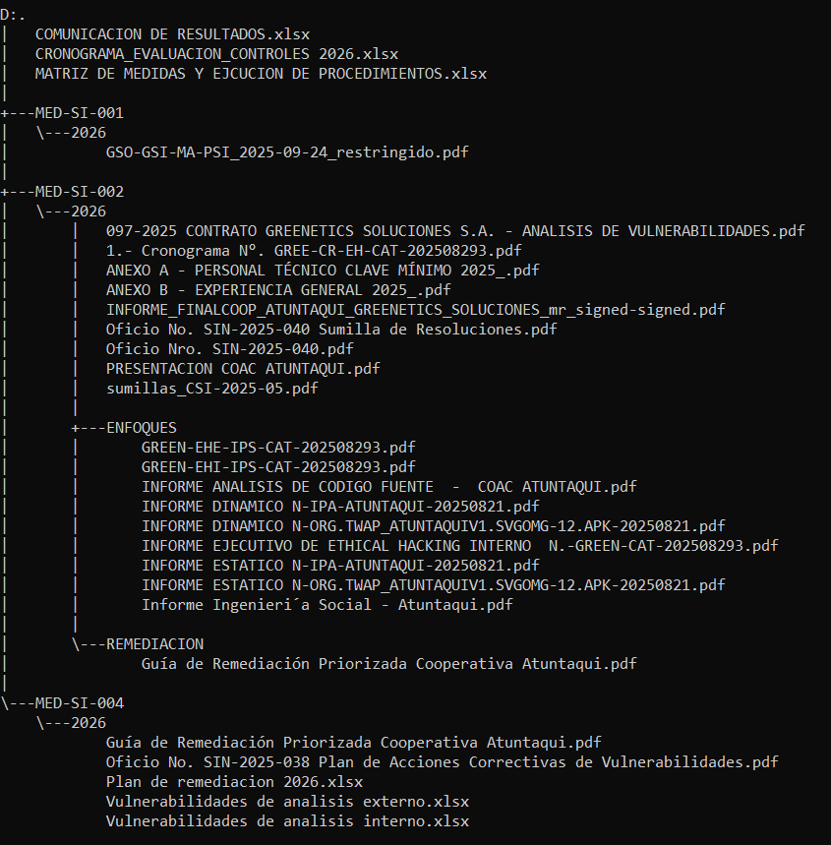
Figura 8. Plan Piloto - Repositorio de Medición y Evidencias
Fuente: Propia
La información generada durante el plan piloto evidenció la necesidad de establecer controles de gestión documental, considerando:
- Organizado por:
  - ID de medida
  - Fecha de evaluación
  - Responsables
- Respaldo de información
- Integridad y disponibilidad de las evidencias

Presentación
Con la finalidad de comunicar el proceso de evaluación de manera clara, estructurada y alineada a las necesidades de las partes interesadas se presenta lo siguiente:
- Reporte ejecutivo
Contenido:
- Indicadores clave de desempeño
- Indicadores de efectividad
- Clasificación de controles
- Brechas identificadas
- Recomendaciones estratégicas

CONCLUSIONES Y RECOMENDACIONES

Conclusiones
La investigación desarrollada permitió analizar los principales referentes teóricos relacionados con la evaluación de controles de seguridad de la información, identificando que los estándares proporcionan lineamientos complementarios para la implementación, medición y evaluación de controles dentro de un SGSI. Sin embargo, también se evidenció que, a pesar de contar con marcos sólidos, aún existe una brecha en la aplicación práctica, especialmente en lo relacionado con la medición de la eficacia de los controles.
El desarrollo de la metodología permitió establecer de forma clara un conjunto de fases, criterios y herramientas orientadas a evaluar y determinar el nivel de eficacia de los controles de seguridad de la información, alineadas tanto a estándares internacionales y normativos como SEPS 2022-002, e incorpora indicadores y criterios de evaluación que facilitan la obtención de resultados objetivos, lo que permite su aplicación y adaptación en distintas instituciones del sector.
La aplicación de la metodología, mediante la evaluación del control de políticas de seguridad de la información permitió evidenciar que la institución seleccionada cuenta con una estructura formal, documentada y alineada con la normativa SEPS 2022-002 alcanzando el 95% de desempeño, la brecha del 5% representa una oportunidad de mejora en la definición de eventos de actualización frente a cambios normativos y organizacionales.
La evaluación de efectividad de un control parte de una evaluación previa de desempeño, la cual debe demostrar su existencia y correcta ejecución, esto se reflejó a través del desempeño favorable del control de gestión de vulnerabilidades, posteriormente la remediación y el retest permitieron medir su efectividad alcanzando un 94%, al determinar el grado de vulnerabilidades corregidas conforme a la planificación el resultado confirma la adecuada implementación, formalización y ejecución del control, así como la reducción del nivel de riesgo.

Recomendaciones
Se recomienda socializar a los responsables de seguridad de la información y áreas involucradas del sector financiero popular y solidario en el uso de la metodología propuesta, con el fin de asegurar su correcta aplicación, interpretación de resultados y aprovechamiento como herramienta para la gestión efectiva de controles.
Asimismo, se sugiere fortalecer el proceso de medición de los controles de seguridad de la información mediante la aplicación del ciclo de mejora continua Planificar, Hacer, Verificar y Actuar (PDCA), conforme a lo establecido en la norma ISO/IEC 27001:2022, a fin de garantizar la evaluación sistemática y la optimización permanente de los controles implementados.
Finalmente, se recomienda a la Cooperativa de Ahorro y Crédito Atuntaqui formalizar, socializar e integrar la metodología dentro de su proceso de gestión de riesgos, con el objetivo de fortalecer su administración y obtener resultados precisos sobre la exposición al riesgo inherente de sus activos de información, permitiendo así orientar eficientemente los recursos hacia aquellos controles que, de acuerdo con el análisis, lo requieran prioritariamente.

REFERENCIAS
Cadena Oleas, B. N. (2025). La ciberseguridad como pilar en la transformación digital de las cooperativas de ahorro y crédito. https://doi.org/10.56519/tvh0dh66
Corozo, K. E. (2023). Modelo de evaluación madurez de gestión de seguridad de la información en centros de datos. https://doi.org/10.48190/cumbres.v9n1a3
Cortez C. M. (2024). Guía del docente. Seguridad de la información: (1 ed.). Tecnológico Universitario Espíritu Santo - TES. https://elibro.net/es/ereader/utnorte/284787?page=6
Cortés, J. M. (2024). Sistemas de gestión de seguridad de la información (ISO 27001:2022): (1 ed.). Editorial ICB. https://elibro.net/es/ereader/utnorte/283864?page=42
Ley Orgánica de Protección de Datos Personales. (2021). Asamblea Nacional. https://www.telecomunicaciones.gob.ec/wp-content/uploads/2021/06/Ley-Organica-de-Datos-Personales.pdf
Hadi, H. J., Ahmad, N., Aziz, K., Cao, Y., & Alshara, M. A. (2024). Cost-effective resilience: A comprehensive survey and tutorial on assessing open-source cybersecurity tools for multi-tiered defense. IEEE Access, 12, 194053–194076. https://doi.org/10.1109/ACCESS.2024.3510533
Hernández, M. (2022). Situación de los servicios financieros digitales, la seguridad de la información y ciberseguridad en el sector financiero popular y solidario. X-Pedientes Económicos, 6(14), 18–32.
Organización Internacional de Normalización. (2022).
ISO/IEC 27001:2022 Seguridad de la información, ciberseguridad y protección de la intimidad - Sistemas de gestión de la seguridad de la información - Requisitos. https://www.iso.org/standard/82875.html
Organización Internacional de Normalización NIST. (2016).
ISO/IEC 27004:2016 Tecnologías de la Información - Técnicas de Seguridad - Gestión de la Seguridad de la Información - Monitoreo, Medición, Análisis y Evaluación. https://www.iso.org/standard/64120.html
IT Ahora. (2025, mayo 6). Cinco años de ciberseguridad en Ecuador: una mirada a las tendencias. IT Ahora. https://itahora.com/2025/05/06/cinco-anos-de-ciberseguridad-en-ecuador-una-mirada-a-las-tendencias/
IT Ahora, Deloitte. (2023). Estado Actual Ciberseguridad Ecuador 2023. https://content.bhybrid.com/publication/6bede106/mobile/
ISACA. (2018). COBIT 2019: Objetivos de gobierno y gestión. https://es.scribd.com/document/604524662/COBIT-2019
Jung, D., Shin, J., Lee, C., Kwon, K., & Seo, J. T. (2023). Controles de ciberseguridad en centrales nucleares mediante metodología de evaluación técnica. IEEE Access, 11, 15229–15241. https://doi.org/10.1109/ACCESS.2023.3244991
Kaspersky. (2023, agosto 23). Panorama de amenazas en América Latina 2023. https://latam.kaspersky.com/blog/panorama-amenazas-latam-2023/26586/
Ko, A., Lee, J. H., & Seo, J. T. (2025). KPI-based evaluation framework for cyber resilience of ships. IEEE Access, 13, 64226–64245. https://doi.org/10.1109/ACCESS.2025.3550501
Kudriavtseva, A. (2024). A software security evaluation framework. En 2024 IEEE/ACM 46th International Conference on Software Engineering: Companion Proceedings (ICSE-Companion) (pp. 150–152). https://doi.org/10.1145/3639478.3639796
Marican, M. N. Y., Razak, S. A., Selamat, A., & Othman, S. H. (2023). Cyber security maturity assessment framework for technology startups: A systematic literature review. IEEE Access, 11, 5442–5452. https://doi.org/10.1109/ACCESS.2022.3229766
Moreira, F. R., Da Silva Filho, D. A., Nze, G. D. A., De Sousa Júnior, R. T., & Nunes, R. R. (2021). Performance euation of cybersecurity controls of the NIST framework using a constructivist multicriteria methodology. IEEE Access, 9, 129605–129618. https://doi.org/10.1109/ACCESS.2021.3113178
National Institute of Standards and Technology. NIST (2022). Assessing security and privacy controls in information systems and organizations (NIST Special Publication 800-53A Rev. 5). https://doi.org/10.6028/NIST.SP.800-53Ar5
Okoye, C. C., Nwankwo, E. E., Usman, F. O., Mhlongo, N. Z., Odeyemi, O., & Ike, C. U. (2024). Securing financial data storage: A review of cybersecurity challenges and solutions. International Journal of Science and Research Archive, 11(1), 1968–1983. https://doi.org/10.30574/ijsra.2024.11.1.0267
Pérez Rodríguez, (2025). Seguridad de la información y ciberseguridad en la empresa. Editorial ICB. https://elibro.net/es/ereader/utnorte/283847?page=10
Ramírez, A. del P., Urrutia, J. A., Lach, W. (2025). El control interno de las cooperativas de ahorro y crédito del segmento 4 de Chimborazo. Noesis. Revista Electrónica de Investigación, 7(1), 307–327. https://doi.org/10.35381/noesisin.v7i1.386
Revista IT & Consultora Deloitte. (2024). Estado actual de la ciberseguridad Ecuador 2024.
Superintendencia de Economía Popular y Solidaria. (2022). Norma de control para la gestión de la seguridad de la información en las entidades del sector financiero popular y solidario. Resolución No. SEPS-IGS-IGT-IGJ-IGDO-INGINT-INTIC-INSESF-INR-DNSI-2022-002. https://www.seps.gob.ec
Torres, H. (2021). Propuesta de metodología para auditoría de seguridad de sistemas y aplicaciones de acuerdo con marcos de buenas prácticas. https://repositorio.ucenfotec.ac.cr/handle/123456789/383
Zevallos, M. (2019). Modelo de gestión de riesgos de seguridad de la información: Una revisión del estado del arte. http://dx.doi.org/10.15381/rpcs.v2i2.17103
Zhuo, P., & Jin, L. (2025). Decision model for information security control assessment for hospitals using disc picture fuzzy information. IEEE Access, 13, 100307–100316. https://doi.org/10.1109/ACCESS.2025.3577220

ANEXOS

Anexo A. Solicitud para realizar tesis de grado


Anexo B. Formularios de recopilación y análisis de información del plan piloto.
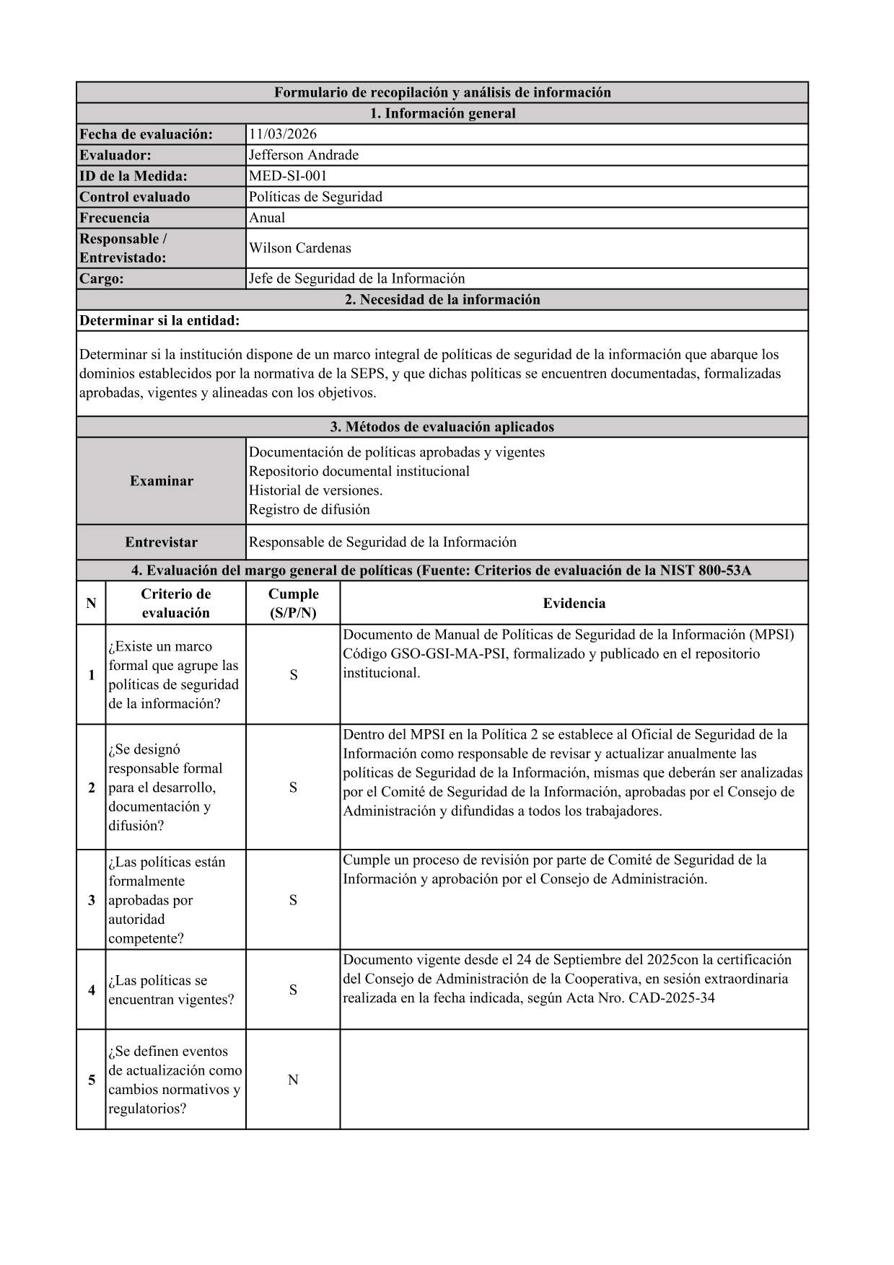

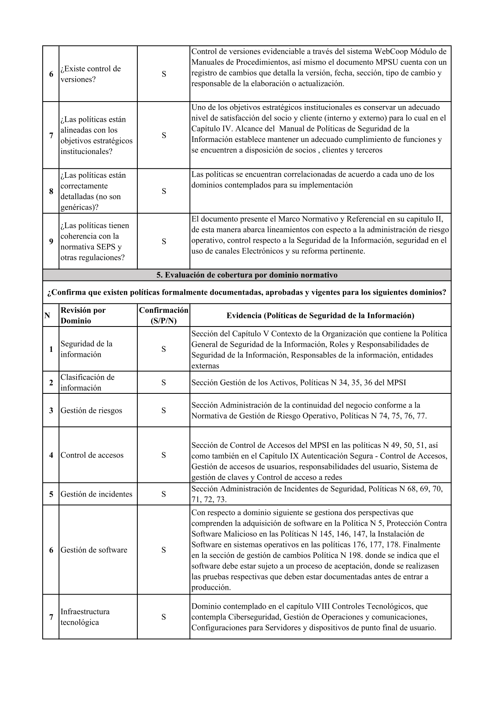

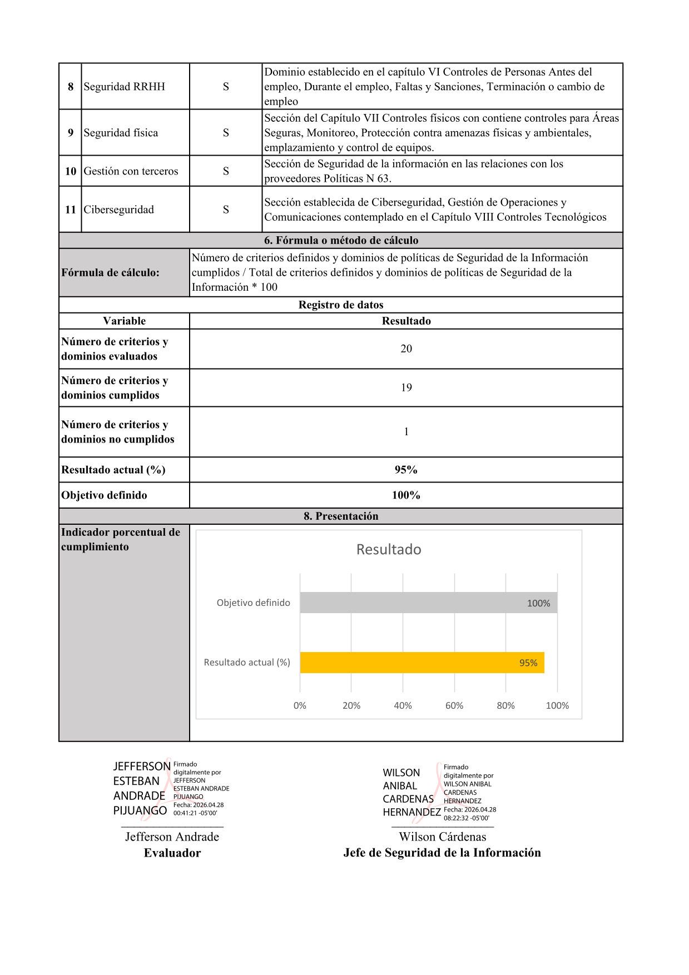

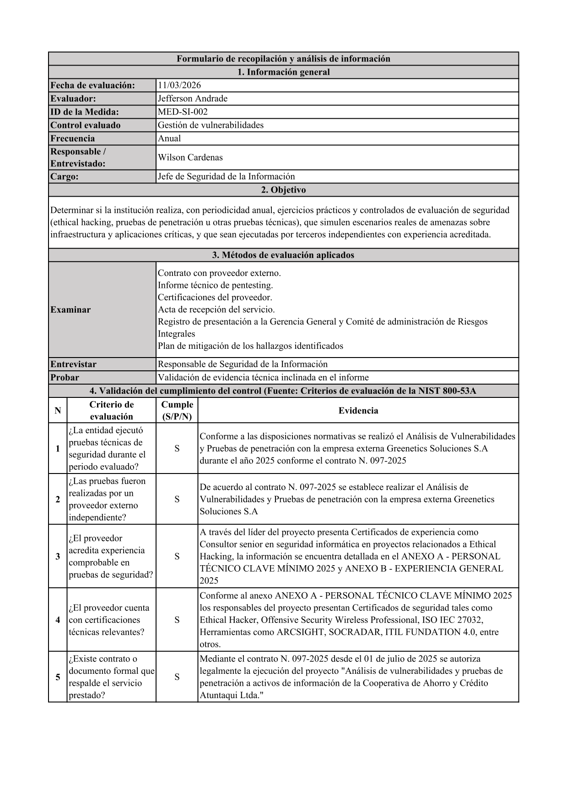

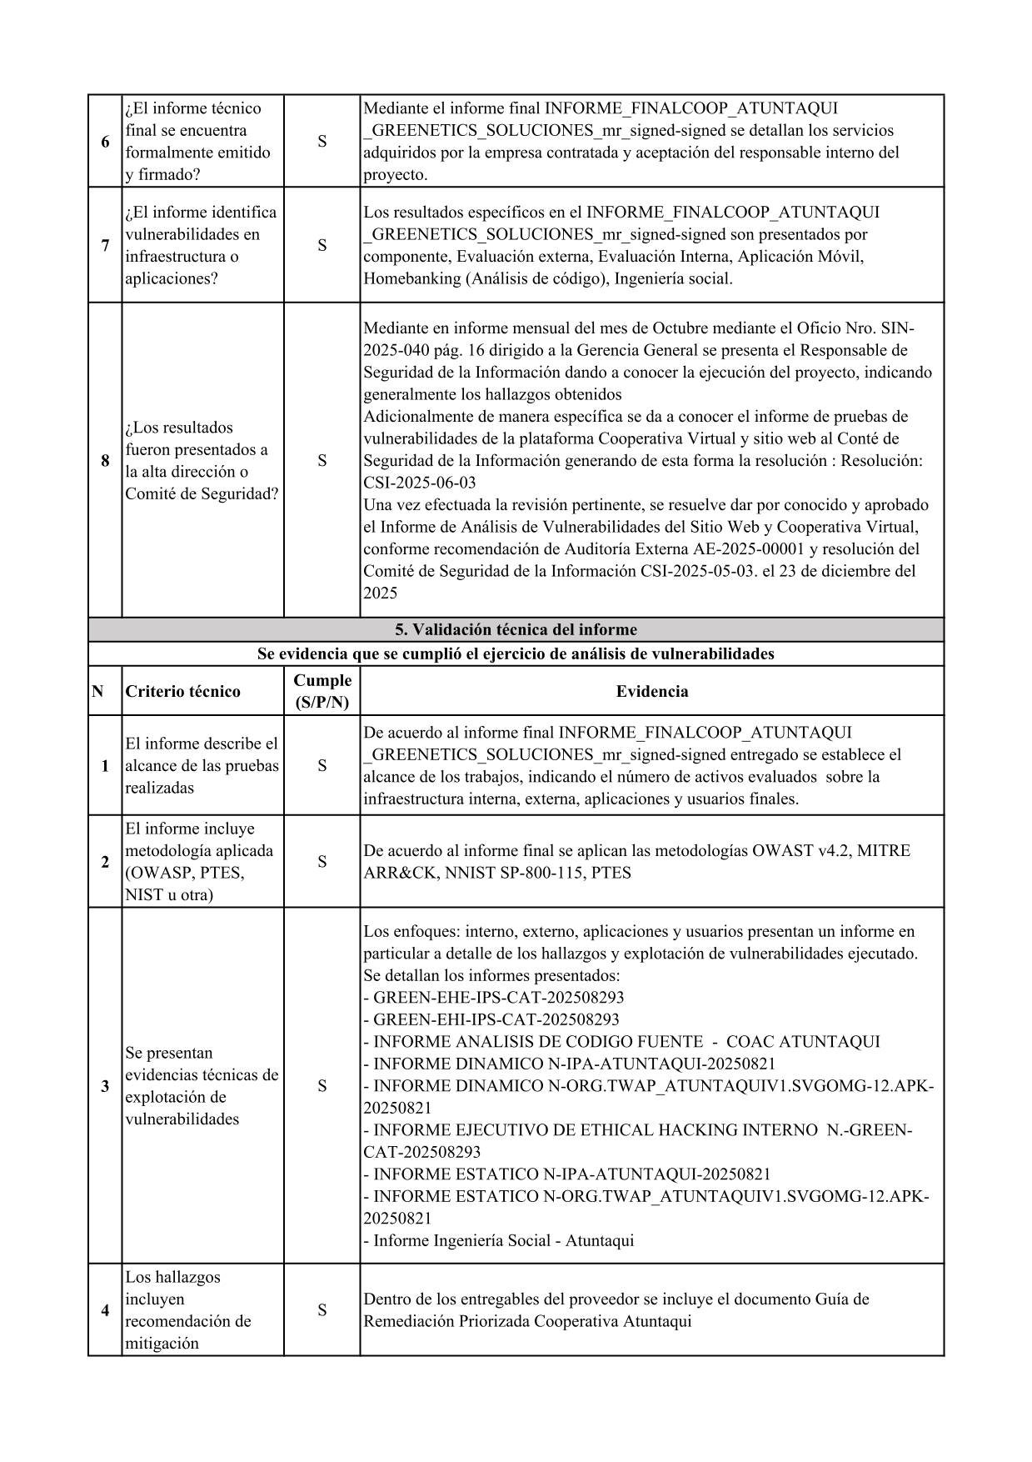

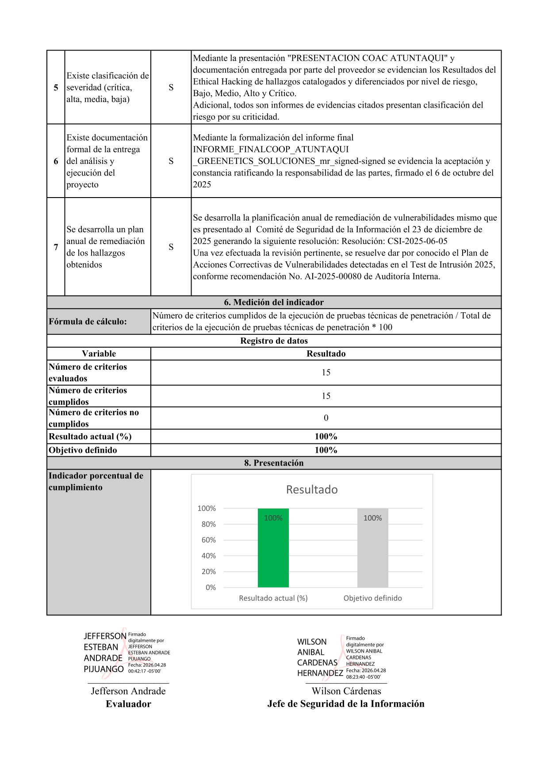

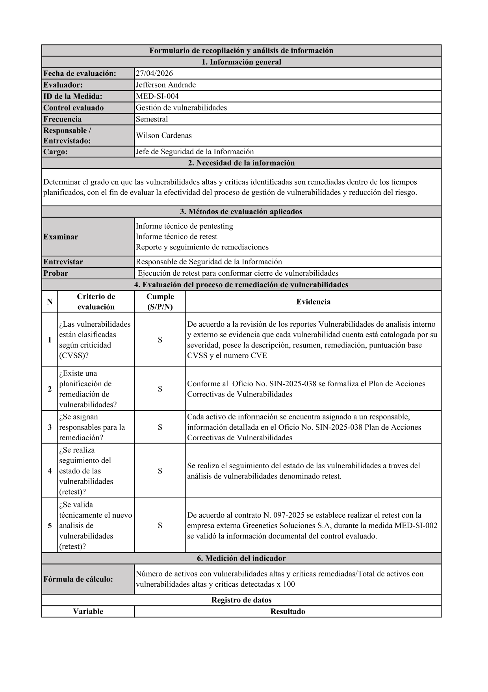

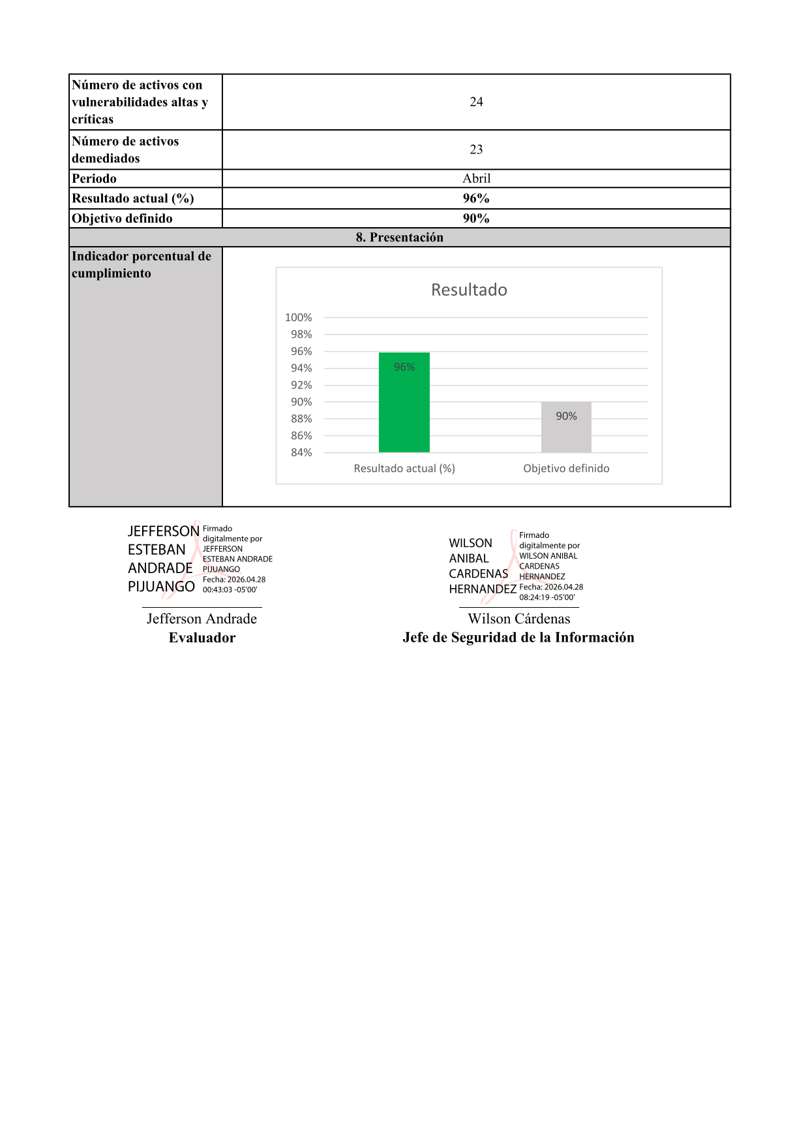

Anexo C. Constancia de validación de expertos

